ElasticSearch简介
Elasticsearch 是一个分布式、可扩展、实时的数据搜索与分析引擎。它让你以前所未有的速度处理大数据成为可能。
它用于全文搜索、结构化搜索、分析以及将这三者混合使用：
- 维基百科使用Elasticsearch提供全文搜索并高亮关键字，以及输入实时搜索(search-as-you-type)和搜索纠错(did-you-mean)等搜索建议功能。
- 英国卫报使用Elasticsearch结合用户日志和社交网络数据提供给他们的编辑以实时的反馈，以便及时了解公众对新发表的文章的回应。
- StackOverflow结合全文搜索与地理位置查询，以及more-like-this功能来找到相关的问题和答案。
- Github使用Elasticsearch检索1300亿行的代码。
但是Elasticsearch不仅用于大型企业，它还让像DataDog以及Klout这样的创业公司将最初的想法变成可扩展的解决方案。Elasticsearch可以在你的笔记本上运行，也可以在数以百计的服务器上处理PB级别的数据。
Elasticsearch所涉及到的每一项技术都不是创新或者革命性的，全文搜索，分析系统以及分布式数据库这些早就已经存在了。它的革命性在于将这些独立且有用的技术整合成一个一体化的、实时的应用。它对新用户的门槛很低，当然它也会跟上你技能和需求增长的步伐。
如果你打算看这本书，说明你已经有数据了，但光有数据是不够的，除非你能对这些数据做些什么事情。
很不幸，现在大部分数据库在提取可用知识方面显得异常无能。的确，它们能够通过时间戳或者精确匹配做过滤，但是它们能够进行全文搜索，处理同义词和根据相关性给文档打分吗？它们能根据同一份数据生成分析和聚合的结果吗？最重要的是，它们在没有大量工作进程（线程）的情况下能做到对数据的实时处理吗？
这就是Elasticsearch存在的理由：Elasticsearch鼓励你浏览并利用你的数据，而不是让它烂在数据库里，因为在数据库里实在太难查询了。
Elasticsearch是一个基于Apache Lucene(TM)的开源搜索引擎。无论在开源还是专有领域，Lucene可以被认为是迄今为止最先进、性能最好的、功能最全的搜索引擎库。
但是，Lucene只是一个库。想要使用它，你必须使用Java来作为开发语言并将其直接集成到你的应用中，更糟糕的是，Lucene非常复杂，你需要深入了解检索的相关知识来理解它是如何工作的。
Elasticsearch也使用Java开发并使用Lucene作为其核心来实现所有索引和搜索的功能，但是它的目的是通过简单的RESTful API来隐藏Lucene的复杂性，从而让全文搜索变得简单。
不过，Elasticsearch不仅仅是Lucene和全文搜索，我们还能这样去描述它：
- 分布式的实时文件存储，每个字段都被索引并可被搜索
- 分布式的实时分析搜索引擎
- 可以扩展到上百台服务器，处理PB级结构化或非结构化数据
而且，所有的这些功能被集成到一个服务里面，你的应用可以通过简单的RESTful API、各种语言的客户端甚至命令行与之交互。
上手Elasticsearch非常容易。它提供了许多合理的缺省值，并对初学者隐藏了复杂的搜索引擎理论。它开箱即用（安装即可使用），只需很少的学习既可在生产环境中使用。

几个核心概念
涉及的几个核心概念在mysql上的体现如下所示：
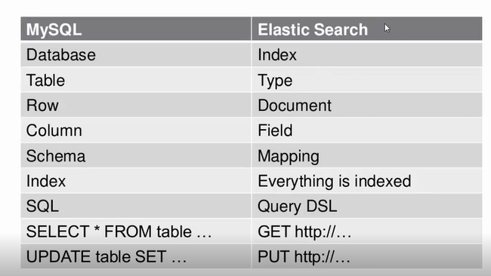

接近实时（NRT）
Elasticsearch是一个接近实时的搜索平台。这意味着，从索引一个文档直到这个文档能够被搜索到有一个轻微的延迟（通常是1秒）。

集群（cluster）
一个集群就是由一个或多个节点组织在一起，它们共同持有你整个的数据，并一起提供索引和搜索功能。一个集群由一个唯一的名字标识，这个名字默认就是“elasticsearch”。这个名字是重要的，因为一个节点只能通过指定某个集群的名字，来加入这个集群（必须是同一IP段上或指定IP段上）。在产品环境中显式地设定这个名字是一个好习惯，但是使用默认值来进行测试/开发也是不错的。
集群结构如下所示：
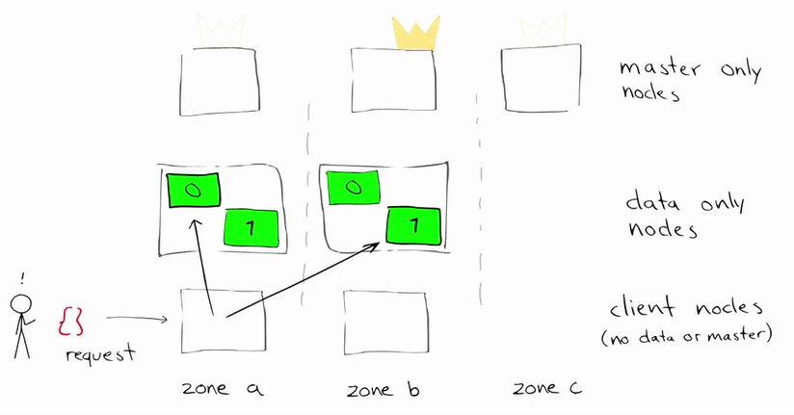

节点（node）
一个节点是你集群中的一个服务器，作为集群的一部分，它存储你的数据，参与集群的索引和搜索功能。与集群一样，节点由一个名称标识，该名称在缺省情况下是在启动时分配给节点的随机全局惟一标识符(UUID)。如果不需要默认节点名，可以定义任何节点名。这个名字对于管理工作来说挺重要的，因为在这个管理过程中，你会去确定网络中的哪些服务器对应于Elasticsearch集群中的哪些节点。
一个节点可以通过配置集群名称的方式来加入一个指定的集群。默认情况下，每个节点都会被安排加入到一个叫做“elasticsearch”的集群中，这意味着，如果你在你的网络中启动了若干个节点，并假定它们能够相互发现彼此，它们将会自动地形成并加入到一个叫做“elasticsearch”的集群中。
在一个集群里，只要你想，可以拥有任意多个节点。而且，如果当前你的网络中没有运行任何Elasticsearch节点，这时启动一个节点，会默认创建并加入一个叫做“elasticsearch”的集群。
节点分为以下三类：
- 主(master)节点：在一个节点上当node.master设置为True（默认）的时候，它有资格被选作为主节点，控制整个集群。
node.master: true
node.data: false
node.ingest: false

主节点的主要职责是和集群操作相关的内容，如创建或删除索引，跟踪哪些节点是群集的一部分，并决定哪些分片分配给相关的节点。稳定的主节点对集群的健康是非常重要的。
索引数据和搜索查询等操作会占用大量的cpu，内存，io资源，为了确保一个集群的稳定，分离主节点和数据节点是一个比较好的选择。
为了防止数据丢失，配置discovery.zen.minimum_master_nodes设置是至关重要的（默认为1），每个主节点应该知道形成一个集群的最小数量的主资格节点的数量。假设我们有一个集群。有3个主资格节点，当网络发生故障的时候，有可能其中一个节点不能和其他节点进行通信了。这个时候，当discovery.zen.minimum_master_nodes设置为1的时候，就会分成两个小的独立集群，当网络好的时候，就会出现数据错误或者丢失数据的情况。设置这个值的原则是：（master_eligible_nodes / 2）+ 1（master_eligible_nodes主资格节点数）。

- 数据(data)节点：在一个节点上node.data设置为true（默认）的时候。该节点保存数据和执行数据相关的操作，如增删改查，搜索，和聚合。
node.master: false
node.data: true
node.ingest: false

- 协调节点：当一个节点的node.master和node.data都设置为false的时候，它既不能保持数据也不能成为主节点，该节点可以作为客户端节点，可以响应用户的情况，并把相关操作发送到其他节点。
当主节点和数据节点配置都设置为false的时候，该节点只能处理路由请求，处理搜索，分发索引操作等，从本质上来说该客户节点表现为智能负载平衡器。独立的客户端节点在一个比较大的集群中是非常有用的，他协调主节点和数据节点，客户端节点加入集群可以得到集群的状态，根据集群的状态可以直接路由请求。
可以加载一些插件。
node.master: false
node.data: false
node.ingest: false
search.remote.connect: false

索引（index）
一个索引就是一个拥有几分相似特征的文档的集合。比如说，你可以有一个客户数据的索引，另一个产品目录的索引，还有一个订单数据的索引。一个索引由一个名字来标识（必须全部是小写字母的），并且当我们要对对应于这个索引中的文档进行索引、搜索、更新和删除的时候，都要使用到这个名字。
在一个集群中，如果你想，可以定义任意多的索引。
一个索引相当于一个数据库。

类型（type）
在一个索引中，你可以定义一种或多种类型。一个类型是你的索引的一个逻辑上的分类/分区，其语义完全由你来定。通常，会为具有一组共同字段的文档定义一个类型。比如说，我们假设你运营一个博客平台并且将你所有的数据存储到一个索引中。在这个索引中，你可以为用户数据定义一个类型，为博客数据定义另一个类型，当然，也可以为评论数据定义另一个类型。在6.x已经不可能在索引中创建多个类型（一个索引只能有单一类型），而且类型的整个概念将在7.x以后的版本中被删除（关联关系由另一种方式实现）。
一个类型相当于一个表。

文档（document）
一个文档是一个可被索引的基础信息单元。比如，你可以拥有某一个客户的文档，某一个产品的一个文档，当然，也可以拥有某个订单的一个文档。文档以JSON（JavaScript Object Notation）格式来表示，而JSON是一个到处存在的互联网数据交互格式。
在一个index/type里面，只要你想，你可以存储任意多的文档。注意，尽管一个文档，物理上存在于一个索引之中，文档必须被索引/赋予一个索引的type。

分片和复制（shards & replicas）
Elasticsearch提供了将索引划分成多份的能力，这些份就叫做分片。当你创建一个索引的时候，你可以指定你想要的分片的数量。每个分片本身也是一个功能完善并且独立的“索引”，这个“索引”可以被放置到集群中的任何节点上。
分片之所以重要，主要有两方面的原因：
- 允许你水平分割/扩展你的内容容量
- 允许你在分片（潜在地，位于多个节点上）之上进行分布式的、并行的操作，进而提高性能/吞吐量

在一个网络/云的环境里，失败随时都可能发生，在某个分片/节点不知怎么的就处于离线状态，或者由于任何原因消失了，这种情况下，有一个故障转移机制是非常有用并且是强烈推荐的。为此目的，Elasticsearch允许你创建分片的一份或多份拷贝，这些拷贝叫做复制分片，或者直接叫复制。
复制之所以重要，有两个主要原因：
- 在分片/节点失败的情况下，提供了高可用性。因为这个原因，注意到复制分片从不与原/主要（original/primary）分片置于同一节点上是非常重要的。
- 扩展你的搜索量/吞吐量，因为搜索可以在所有的复制上并行运行

总之，每个索引可以被分成多个分片。一个索引也可以被复制0次（意思是没有复制）或多次。一旦复制了，每个索引就有了主分片（作为复制源的原来的分片）和复制分片（主分片的拷贝）之别。分片和复制的数量可以在索引创建的时候指定。
在索引创建之后，你可以在任何时候动态地改变复制的数量，但是你事后不能改变分片的数量。只能在创建索引的时候修改分片数，如下所示。
curl -XPUT http://192.168.1.101:9200/customer?pretty -d '{ "index": {"number_of_shards": 10, "number_of_replicas": 0} }'

默认情况下，Elasticsearch中的每个索引被分片5个主分片和1个复制，这意味着，如果你的集群中至少有两个节点（否则复制分片无法分配，使集群处于不健康状态），你的索引将会有5个主分片和另外5个复制分片（1个完全拷贝），这样的话每个索引总共就有10个分片。
对于分布式搜索引擎来说，分片及副本的分配将是高可用及快速搜索响应的设计核心.主分片与副本都能处理查询请求，它们的唯一区别在于只有主分片才能处理索引请求。

倒排索引
elasticsearch采用的是倒排索引，不需要自己创建索引。倒排索引源于实际应用中需要根据属性的值来查找记录。这种索引表中的每一项都包括一个属性值和具有该属性值的各记录的地址。由于不是由记录来确定属性值，而是由属性值来确定记录的位置，因而称为倒排索引(inverted index)。
倒排列表用来记录有哪些文档包含了某个单词（分词）。一般在文档集合里会有很多文档包含某个单词，每个文档会记录文档编号（DocID），单词在这个文档中出现的次数（TF）及单词在文档中哪些位置出现过等信息，这样与一个文档相关的信息被称做倒排索引项（Posting），包含这个单词的一系列倒排索引项形成了列表结构，这就是某个单词对应的倒排列表。
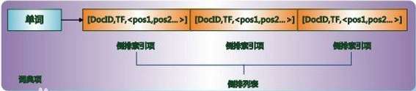

在实际的搜索引擎系统中，并不存储倒排索引项中的实际文档编号，而是代之以文档编号差值（D-Gap）。文档编号差值是倒排列表中相邻的两个倒排索引项文档编号的差值，一般在索引构建过程中，可以保证倒排列表中后面出现的文档编号大于之前出现的文档编号，所以文档编号差值总是大于0的整数。
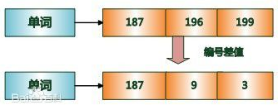
之所以要对文档编号进行差值计算，主要原因是为了更好地对数据进行压缩，原始文档编号一般都是大数值，通过差值计算，就有效地将大数值转换为了小数值，而这有助于增加数据的压缩率。

ElasticSearch安装与配置

Elasticsearch安装

环境准备
- 安装centos 7（桌面版），配置IP、修改主机名
- 创建一个用于运行elasticsearch的用户，用户名：elasticsearch
- ip与主机名映射（/etc/hosts）
192.168.1.150 master
192.168.1.151 slave01
192.168.1.152 slave02
- 关闭防火墙
CentOS 7.0默认使用的是firewall作为防火墙：
- firewall-cmd --state//查看默认防火墙状态（关闭后显示notrunning，开启后显示running）
- systemctl status firewalld.service
- 关闭防火墙
systemctl stop firewalld.service #停止firewall
systemctl disable firewalld.service #禁止firewall开机启动
- 其他
启动：systemctl start firewalld.service
关闭：systemctl stop firewalld.service
重启：systemctl restart firewalld.service
显示状态：systemctl status firewalld.service
开机时启用：systemctl enable firewalld.service
开机时禁用：systemctl disable firewalld.service
查看是否开机启动：systemctl is-enabled firewalld.service
查看已启动的服务列表：systemctl list-unit-files|grep enabled
注：每台机器上执行
关闭：systemctl stop firewalld.service
开机时禁用：systemctl disable firewalld.service
- SSH免密访问

开始安装
注意：elasticsearch不建议使用root用户运行，如果非要用root用户运行，则在ES_HOME/config/jvm.options文件中配置 -Des.insecure.allow.root=true。
- 安装之前需要先安装java环境，最好是安装Java 8的最新版本；
- 到elasticsearch官网下载并安装elasticsearch-6.5.1.tar.gz；
- 直接解压elasticsearch-6.5.1.tar.gz到home目录下，命令如下：
tar -zxvf elasticsearch-6.5.1.tar.gz
windows下也是解压后放到指定目录下即可。

Elasticsearch配置
ES只需配置较少的配置项即可启动，大部分配置后期可以通过API来设置。主要配置文件有elasticsearch.yml（ES的主要配置文件）、jvm.options（ES的JVM设置）及log4j2.properties（ES的日志配置文件）。可以指定配置的所在目录，如启动的时候通过-Epath.conf参数来指定，也可以在elasticsearch.yml配置文件中指定（path.conf）。
配置文件的配置格式有：
- 第一种
path:
data: /var/lib/elasticsearch
logs: /var/log/elasticsearch
- 第二种
path.data: /var/lib/elasticsearch
path.logs: /var/log/elasticsearch
- 第三种：从环境变量中取值
node.name: ${HOSTNAME}
network.host: ${ES_NETWORK_HOST}

下面将介绍elasticsearch.yml的相关配置项，注意分号（:）后需空一格，随后再写相应的配置值。

cluster.name：集群名称
配置es的集群名称，默认是elasticsearch，es会自动发现在同一网段下的es，如果在同一网段下有多个集群，就可以用这个属性来区分不同的集群。

node.name：节点名称
节点名称，默认随机指定一个name列表中名字，该列表在es的jar包中config文件夹里name.txt文件中，其中有很多作者添加的有趣名字。

node.master、node.data、node.ingest
node.master指定该节点是否有资格被选举成为主节点，默认是true。在集群中需设置一定数量的有资格主节点，这些节点不建议存放数据，即不充当数据节点。node.master: true，此时该节点有资格被选举成为主节点。
node.data指定该节点是否存储索引数据，默认为true。建议数据节点仅存储索引数据，补充当主节点角色。node.data: true时该节点为数据节点。
Ingest Node 是Elasticsearch 的一个节点类型，允许你对数据做一些加工，比如：grok、geoip、date和其它索引（或重建）过程中的基本数据操作。 通过访问REST API的时候指定一个参数“?pipeline=x”来使用由一系列处理器（processors）构造的管道，它可用帮你对文档进行预处理，原生的在Elasticsearch内部，在索引之前做灵活的 ingest部署。这不代表要替换掉Logstash，也不会移除对Beats的需要，只为你设计数据采集架构时提供一种更加灵活的可能性。

三个配置的组合有：
- 既可以为主节点，又可以为数据节点（不建议）
node.master: true
node.data: true
node.ingest: false

- 仅做主节点
node.master: true
node.data: false
node.ingest: false

- 仅做数据节点
node.master: false
node.data: true
node.ingest: false

- Ingest node
node.master: false
node.data: false
node.ingest: true
search.remote.connect: false

- 即不是主节点，又不是数据节点（协调节点）
node.master: false
node.data: false
node.ingest: false
search.remote.connect: false

network.host：节点IP
例如network.host: 192.168.1.101

index.number_of_shards：分片数
设置默认索引分片个数，默认为5片。索引分片数可以在创建索引的时候指定，但创建完成之后就不能修改分片数，因此要充分考虑数据的规模，尽量设置足够多且合理的分片数量，分片的数量也代表一个集群能够存储的数据量，有利于扩展集群。
5.X后官方不允许配置在配置文件中，可以在创建索引的时候设置分配的数量，如果不设置，则默认5个分片。curl设置如下：
curl -XPUT http://192.168.1.101:9200/customer?pretty -d '{ "settings": { "number_of_shards": 12 } }'--------------创建索引时设置

index.number_of_replicas：分片备份数
设置默认索引副本个数，默认为1个副本。虽然增加副本会影响索引数据（插入数据），但适当地设置副本数有利于提高可用性及搜索量/吞吐量。
5.X后官方不允许配置在配置文件中，可以在创建索引时或创建索引以后的任何时间设置副本的数量，如果不设置，则默认1个副本。curl设置如下：
curl -XPUT http://192.168.1.101:9200/customer?pretty -d '{ "settings": { "number_of_shards": 12, "number_of_replicas": 2 } }'------------创建索引时设置
curl -XPUT http://192.168.1.101:9200/customer/_settings -d '{ "index": { "number_of_replicas": 1 } }'--------------创建索引后设置

path.data：数据存放目录
可以配置多个目录，所有路径都将用于存储数据(虽然属于一个碎片的文件都将存储在相同的数据路径上)，如下所示：
path:
data:
- /mnt/elasticsearch_1
- /mnt/elasticsearch_2
- /mnt/elasticsearch_3

或

path.data: /mnt/elasticsearch_1,/mnt/elasticsearch_2,/mnt/elasticsearch_3

windows下配置数据存放目录：path.data: D:\esdata

path.conf：配置文件目录
设置配置文件（elasticsearch.yml及log4j2.properties等）的存储路径，默认是es根目录下的config文件夹。
path.conf: E:\elasticsearch-5.3.0\config
path.conf: /path/to/conf

path.logs：日志存放目录
设置日志文件的存储路径，默认是es根目录下的logs文件夹。
path.logs: /path/to/logs
path.logs: E:\elasticsearch-5.3.0\logs

bootstrap.memory_lock：是否锁定内存
该参数对保证节点健康起到极其重要的作用，其可以锁定es所占用的内存，只需设置成bootstrap.memory_lock: true即可。但该参数生效需要对系统进行相应的设置，即允许运行es进程的用户拥有锁定内存的权限，在linux上执行命令：ulimit-l unlimited（不同系统的命令不一样）即可。
检查elasticsearch是否能够锁定内存：
curl -XGET 192.168.1.101:9200/_nodes?filter_path=**.mlockall
如果mlockall为false，则表示锁定内存失败。其中一个原因就是系统不允许锁定内存（详看2.4.3），另一个原因是临时文件目录有问题，可以自行指定目录，export ES_JAVA_OPTS="$ES_JAVA_OPTS -Djava.io.tmpdir=/path/to/temp/dir"。

discovery.zen.ping.unicast.hosts：master节点的初始列表
discovery.zen.ping.unicast.hosts: ["host1", "host2:port", "host3[portX-portY]"]
设置集群中master节点的初始列表，可以通过这些节点来自动发现新加入集群的节点。
discovery.zen.ping.unicast.hosts:
- 192.168.1.10:9300
- 192.168.1.11
- seeds.mydomain.com

或

discovery.zen.ping.unicast.hosts: ["192.168.1.101", "192.168.1.102:9300", "192.168.1.103[9300-9305]"]

discovery.zen.minimum_master_nodes：最小的有资格主节点数，如果数量少于该数，则集群无法正常工作
该数不能随便设置，否则一个集群会分裂成多个集群，该数值的计算公式：(master_eligible_nodes / 2) + 1（master_eligible_nodes为可以成为master的节点数）。

修改：
curl -XPUT localhost:9200/_cluster/settings -d '{
"persistent" : {
"discovery.zen.minimum_master_nodes" : 2
}
}
transient 表示临时的，persistent表示永久的

http.port、http.enabled、http.max_content_length
# 设置对外服务的http端口，默认为9200
http.port: 9200
# 是否使用http协议对外提供服务 默认为true 开启
http.enabled: true
# 设置内容的最大长度
http.max_content_length: 4096mb

gateway.recover_after_nodes

transport.tcp.port
# 设置节点间交互的tcp端口，默认是9300
transport.tcp.port: 9300

Thread Pool
每个节点都有多种类型的线程池，目的是改善和管理线程的内存消耗。很多线程池都有请求队列，这样可以将未处理的请求存放在队列待后续执行。下面将介绍几个重要的线程池：（在elasticsearch.yml配置文件中可对线程池进行相应的设置）
- generic
通用线程池，如node discovery，用于执行一般的操作。该线程池类型为scaling
- index
此线程池用于索引和删除操作，该线程池默认类型为fixed，size默认为可用处理器的数量（范围：1到available processors），queue_size（队列的size）默认为200。
- search
此线程池用于搜索、计数、suggest请求。它的类型默认为fixed，size默认为( (可用处理器的数量* 3) / 2) + 1，queue_size（队列的size）默认为1000。
- get
此线程池用于GET请求。它的类型默认为fixed，size默认为可用处理器的数量，queue_size（队列的size）默认为1000。
- bulk
此线程池用于批量操作。它的类型默认为fixed，size默认为可用处理器的数量（范围：1到available processors），queue_size（队列的size）默认为200。
- percolate
此线程池用于过滤操作。它的类型默认为fixed，size默认为可用处理器的数量，queue_size（队列的size）默认为1000。
- snapshot
此线程池用于快照和恢复操作。它的类型默认为scaling，默认线程数为 min(5，(available processors)/2)，默认未使用线程的存活时间为 5m
- warmer
负责warm-up操作，它的类型为scaling，默认线程数为min(5，(available processors)/2)，默认未使用线程的存活时间为5m
- refresh
此线程用于刷新操作，它的类型为scaling，默认线程数为min(10，(available processors)/2)，默认未使用线程的存活时间为5m
- listener
此线程用于java client执行的相关操作， listener线程设置为true，即启用该线程，它的类型为scaling，默认线程数为min(10，(available processors)/2)。

下面讲解一下线程池类型：
- fixed
该类型的线程池将启用固定size个线程来处理等待的请求，默认是5*cores数，允许你指定一个队列（使用queue_size属性指定，默认是-1，即无限制）用来保存请求，直到有一个空闲的线程来执行请求。如果Elasticsearch无法把请求放到队列中（队列满了），该请求将被拒绝。
thread_pool:
index:
type: fixed
size: 30
queue_size: 1000

- scaling
该类型的线程池中线程数可动态变化。线程数取值范围在core和max之间。keep_alive 参数定义了未使用的线程的存活时间。
thread_pool:
warmer:
type: scaling
core: 1
max: 8
keep_alive: 2m

线程数量设置：
线程数量一般通过检测机器来自动设置，而线程池的设置就是依据它来定，但有时候我们有必要对它进行手动设置。如：
processors: 2（最大32，如果在一般机器上启动多个es实例，则设置为processors/n）

段合并
Elasticsearch中的segments merge采用异步的方式，但系统低IO的情况下还是会影响索引和查询操作（段合并是很消耗计算资源和磁盘IO的操作，特别是出现比较大的段合并）。想要解决这种问题，Elasticsearch提供两种方式（索引级别和节点级别）的配置。
节点级别配置：
indices.store.throttle.type:merge
indices.store.throttle.max_bytes_per_sec:5mb //默认20mb（合并速率）
如上设置之后，该节点上的segments merge不会超过5mb/s

索引级别设置：（不关注查询性能，可以关闭合并的阈值）
index.store.throttle.type: none
如上设置是基于索引的，可以跨多个节点。

安全设置
有些配置比较敏感，elasticsearch提供了密钥存储库elasticsearch-keystore来隐藏其配置的值。
- 创建密钥存储库
bin/elasticsearch-keystore create
在elasticsearch.yml的所在目录下将会产生一个elasticsearch.keystore文件。
- 添加配置
bin/elasticsearch-keystore add the.setting.name.to.set
输入以上命令后，将会提示给the.setting.name.to.set配置项输入具体的值。
- 查看所有配置项
bin/elasticsearch-keystore list
- 移除配置项
bin/elasticsearch-keystore remove the.setting.name.to.remove

Elasticsearch启动检查
ES启动时会对ES配置及系统配置做各种各样的检查，如果在生产模式中不通过检查，则ES将会启动失败。

堆内存大小检查（Heap size check）
如果JAVA虚拟机的初始堆内存大小与最大堆内存大小不相等，那么在系统运行过程中JVM的堆内存大小就会被改变。为了避免JVM堆内存大小改变，最好将初始堆内存大小与最大堆内存大小设置相等的值，并且bootstrap.memory_lock配置项要设置为true（锁定内存）。
设置堆内存大小：
默认情况下，JVM的初始堆内存与最大堆内存都设置为1G，在ES_HOME/config/jvm.options文件中配置初始堆内存Xms（minimum heap size）与最大堆内存Xmx（maximum heap size），也可以设置系统变量ES_JAVA_OPTS="-Xms2g -Xmx2g"。下面讲述关于堆内存大小设置相关要点：
- 设置Xms与Xmx的值相等
- 堆内存越大就有更多的内存用于缓存数据，但太大的堆内存会导致垃圾回收时需要更长的时间
- 最大堆内存Xmx不要超过物理内存的50%（控制在32GB内），确保有足够内存给文件系统缓存数据
- ……

文件描述符检查（File descriptors check）
在Linux系统中一切皆可以看成是文件，文件又可分为：普通文件、目录文件、链接文件和设备文件。文件描述符（file descriptor）是内核为了高效管理已被打开的文件所创建的索引，其是一个非负整数（通常是小整数），用于指代被打开的文件，所有执行I/O操作的系统调用都通过文件描述符。程序刚刚启动的时候，0是标准输入，1是标准输出，2是标准错误。如果此时去打开一个新的文件，它的文件描述符会是3。
在编写文件操作的或者网络通信的软件时，初学者一般可能会遇到“Too many open files”的问题。这主要是因为文件描述符是系统的一个重要资源，虽然说系统内存有多少就可以打开多少的文件描述符，但是在实际实现过程中内核是会做相应的处理的，一般最大打开文件数会是系统内存的10%（以KB来计算）（称之为系统级限制），查看系统级别的最大打开文件数可以使用sysctl -a | grep fs.file-max命令查看。与此同时，内核为了不让某一个进程消耗掉所有的文件资源，其也会对单个进程最大打开文件数做默认值处理（称之为用户级限制），默认值一般是1024，使用ulimit -n命令可以查看。
修改文件描述符的值：
临时修改（仅对本次回话有效）：ulimit -n 65536
永久修改：
往/etc/security/limits.conf增加以下两行，*所有用户
* hard nofile 65536
* soft nofile 65536
（必须重新登录才能显示设置的值（ulimit -n））
注：soft，hard 和 -，soft 指的是当前系统生效的设置值。hard 表明系统中所能设定的最大值。soft 的限制不能比hard限制高。用 - 就表明同时设置了 soft 和 hard 的值。
检查节点的最大文件描述符：
curl -XGET http://192.168.1.101:9200/_nodes/stats/process?filter_path=**.max_file_descriptors

内存锁定检查（Memory lock check）
锁定内存可以减少elasticsearch交换的频率（频繁地申请内存与退还内存），elasticsearch提供bootstrap.memory_lock配置项（bootstrap.memory_lock: true）来锁定内存，但必须得到系统允许才能使该配置生效。
当设置bootstrap.memory_lock: true后，可以通过一下命令来检查是否锁定成功：
curl -XGET http://192.168.1.101:9200/_nodes?filter_path=**.mlockall
如果没锁定成功，则通过一下方法使系统允许其锁定内存：
临时修改：ulimit -l unlimited
永久修改：（需要重启生效）
往/etc/security/limits.conf增加以下一行，*所有用户
* - memlock unlimited
注：soft，hard 和 -，soft 指的是当前系统生效的设置值。hard 表明系统中所能设定的最大值。soft 的限制不能比hard限制高。用 - 就表明同时设置了 soft 和 hard 的值。

最大线程数检查（Maximum number of threads check）
Elasticsearch在不同的阶段会启动不同的线程池来执行相关的任务，因此它需要有权限创建很多的线程。设置足够大的最大线程数，以确保Elasticsearch能够成功地创建所需的线程。Elasticsearch要求系统设置的最大线程数至少为2048个线程。
修改最大线程数：
临时修改：ulimit -u 7208
永久修改：
往/etc/security/limits.conf增加以下两行（限制root用户）：
elasticsearch - nproc 10000
root - nproc 2048

最大虚拟内存检查（Maximum size virtual memory check）
修改最大虚拟内存：
临时修改：ulimit -u 7208
永久修改：
往/etc/security/limits.conf增加以下两行（限制root用户）：
elasticsearch - as unlimited
root - as 10485760
注：单位KB，这里设置为10G.

最大内存映射区域数检查（Maximum map count check）
永久修改最大内存映射区域数：
将vm.max_map_count=2048000配置到/etc/sysctl.conf中,然后执行sysctl -p生效。或者执行sysctl -w vm.max_map_count=2048000

客户端虚拟机检查（Client JVM check）
开源JDK派生的虚拟机有两种类型：客户端虚拟机（the client JVM）和服务器端虚拟机（the server JVM）。它们使用不同的编译器将java二进制码编译成机器可执行代码。
客户端JVM用于启动和记录运行日志，而服务端JVM用于调优使服务性能最大化。两个JVM之间的性能差异是很大的。客户端JVM检查是确保Elasticsearch不是运行在客户端JVM上。
JVM工作在Server模式可以大大提高性能，但应用的启动会比client模式慢大概10%。当JVM用于启动GUI界面的交互应用时适合于使用client模式，当JVM用于运行服务器后台程序时建议用Server模式。
JVM Server模式与client模式启动，最主要的差别在于：-server模式启动时，速度较慢，但是一旦运行起来后，性能将会有很大的提升.原因是：当虚拟机运行在-client模式的时候，使用的是一个代号为C1的轻量级编译器，而-server模式启动的虚拟机采用相对重量级，代号为C2的编译器。C2比C1编译器编译的相对彻底，服务起来之后性能更高。
查看虚拟机版本与模式：（目前64位只支持server模式）
- java -version //查看JVM默认的环境；
C:\Users\Kermit>java -version
java version "1.8.0_121"
Java(TM) SE Runtime Environment (build 1.8.0_121-b13)
Java HotSpot(TM) 64-Bit Server VM (build 25.121-b13, mixed mode)
- java -client -version //查看JVM的客户端环境,针对GUI优化,启动速度快,运行速度不如server；
- java -server -version //查看JVM的服务器端环境，针对生产环境优化,运行速度快，启动速度慢
Elasticsearch在ES_HOME/config/jvm.options文件中默认使用server JVM启动。如下所示：
# force the server VM (remove on 32-bit client JVMs)
-server

使用连续垃圾回收器检查（Use serial collector check）
JVM有很多种垃圾回收器，并且分别承担着不同的工作。持续垃圾回收器对单一CPU或堆栈比较小的机器很有优势，但对Elasticsearch的运行非常不利，将会严重降低Elasticsearch的性能。因此Elasticsearch运行时不能配置连续垃圾回收器，需要检查jvm是否默认使用serial collector或者自己明确配置了-XX:+UseSerialGC等。
Elasticsearch在ES_HOME/config/jvm.options文件中默认使用CMS collector，切勿随便更改。

系统调用过滤检查（System call filter check）
Elasticsearch安装时会通过系统调用过滤检查系统是否有错误，如果通过检查，则Elasticsearch安装成功。
Elasticsearch默认启用系统调用过滤检查，但在确保系统没问题的情况下，建议禁用该项检查，因为很多检查项需要Linux 3.5以上的内核，而市面上大多数的Linux发行版都未使用Linux 3.5。禁用该项检查只需在elasticsearch.yml配置文件中将bootstrap.system_call_filter设置为false即可。如下所示：
bootstrap.system_call_filter: false

JVM错误及内存溢出检查（OnError and OnOutOfMemoryError checks）
该检查总是被执行，凡是遇到错误，Elasticsearch将无法运行，其与System call filter check是矛盾的，System call filter check检查不通过，Elasticsearch也将无法运行。

G1GC check检查
在JDK8被认为存在有问题，会导致索引失效。此问题在JDK 8u40版本之前出现过。

重要的系统配置
理想的情况下，Elasticsearch单独运行在一台机器上并独享机器上的所有资源。因此需要设置操作系统运行Elasticsearch能够获取更多的系统资源。
以下各项系统设置需在Elasticsearch投入使用前完成：
- JVM内存堆大小（Set JVM heap size）
- Disable swapping
- Increase file descriptors
- Ensure sufficient virtual memory
- Ensure sufficient threads
默认情况下，Elasticsearch假设运行在开发模式上，如果不能正确地设置以上配置项，将会把警告写入日志文件中，Elasticsearch仍然能启动并运行。一旦设置了一个网络配置项，如network.host，Elasticsearch就会认为运行在生产环境上，警告就会变成异常。这些异常会阻止Elasticsearch启动和运行。这些配置是确保数据不丢失的重要依据。

- 设置操作系统内存，允许运行elasticsearch的系统用户能够获得无限的内存，设置如下：
临时修改：ulimit -l unlimited
永久修改：
往/etc/security/limits.conf增加以下一行，*所有用户
* - memlock unlimited
- 设置操作系统文件描述符，允许运行elasticsearch的系统用户能够打开更多的文件，设置如下：
临时修改（仅对本次回话有效）：ulimit -n 65536
永久修改：
往/etc/security/limits.conf增加以下两行，*所有用户
* hard nofile 65536
* soft nofile 65536
（必须重新登录才能显示设置的值（ulimit -n））1.3配置
- 设置操作系统虚拟内存，设置如下：
临时修改：ulimit -u 7208
永久修改：
往/etc/security/limits.conf增加以下两行（限制root用户）：
elasticsearch - as unlimited
root - as 10485760
注：单位KB，这里设置为10G.
- 设置操作系统内存映射区域数，设置如下：
永久修改最大内存映射区域数：
将vm.max_map_count=2048000配置到/etc/sysctl.conf中,然后执行sysctl -p生效
- 设置操作系统线程数，设置如下：
临时修改：ulimit -u 7208
永久修改：
往/etc/security/limits.conf增加以下两行（限制root用户）：
elasticsearch - nproc 10000
root - nproc 2048
- 设置Elasticsearch锁定内存和堆内存大小，设置如下：
锁定内存设置：
只需在elasticsearch.yml配置文件中将bootstrap.memory_lock设置为true即可。

堆内存大小设定：
默认情况下，JVM的初始堆内存与最大堆内存都设置为2G，在ES_HOME/config/jvm.options文件中配置初始堆内存Xms（minimum heap size）与最大堆内存Xmx（maximum heap size），也可以设置系统变量ES_JAVA_OPTS="-Xms2g -Xmx2g"。下面讲述关于堆内存大小设置相关要点：
- 设置Xms与Xmx的值相等
- 堆内存越大就有更多的内存用于缓存数据，但太大的堆内存会导致垃圾回收时需要更长的时间
- 最大堆内存Xmx不要超过物理内存的50%，确保有足够内存给文件系统缓存数据
……

Elasticsearch启动与停止
- linux：运行elasticsearch-5.3.0/bin目录下的elasticsearch（./ elasticsearch）即可。停止时执行Ctrl+C或kill掉进程即可。
后台运行：./bin/elasticsearch -d -p pid
停止运行：kill 'cat pid'

- windows：运行elasticsearch-5.2.2\bin目录下的elasticsearch.bat即可。停止时关闭命令行窗口即可。

指定集群及节点名称：
./bin/elasticsearch -d -Ecluster.name=my_cluster -Enode.name=node_1
-Ecluster.name相当于配置文件中的cluster.name
-Enode.name相当于配置文件中的node.name
-Epath.logs

性能优化
在做性能优化之前，必须按照2.5、2.6做好系统的相关设置，那些设置非常重要。

升级Elasticsearch
在升级版本前首先要做到一下几点：
- 要查看当前版本所能升级到最高版本；
Upgrade From | Upgrade To | Supported Upgrade Type
1.x | 5.x | Reindex to upgrade（不支持升级到5.x，因为1.x的分片与5.x的分片不一样，因此也不能先升级至2.x，再升级至5.x，除非重新搭建5.x集群）
2.x | 2.y | Rolling upgrade (where y > x)
2.x | 5.x | Full cluster restart
5.0.0 pre GA | 5.x | Full cluster restart
5.x | 5.y | Rolling upgrade (where y > x)

Rolling upgrade：滚动更新，即不用全部停机，可以逐个节点升级，不需要重建索引；
Full cluster restart：全部停机，整体升级，不需要重建索引；
Reindex to upgrade：升级后重建索引
- 在升级前，使用Elasticsearch Migration Plugin找到升级所存在的风险；
- 先在测试环境中模拟升级，再给生产环境中的Elasticsearch升级；
- 在升级前一定要备份好数据，因为一旦升级失败，就无法还原，除非有早期的备份数据；
- 升级后，有些插件可能无法使用。

其他配置

GC logging
默认情况下，Elasticsearch启用GC日志。这些都是在jvm中配置的。选项和默认设置到与Elasticsearch日志相同的默认位置（即logs目录）。默认配置每64 MB旋转日志一次，最多可以消耗2 GB的磁盘空间。
可以在jvm.options配置文件中更改存放目录。

临时目录
默认情况下，Elasticsearch使用启动脚本立即在系统临时目录下创建的私有临时目录/tmp。可以设定$ES_TMPDIR环境变量为Elasticsearch创建一个专用的临时目录，这个目录应该设置权限，这样只有运行Elasticsearch的用户才能访问它。
在/etc/profile中加入一个变量：export ES_TMPDIR=/home/elasticsearch/es-tmp

系统错误日志
默认情况下，Elasticsearch配置JVM将致命错误日志写入默认日志目录(这是RPM和Debian包发行版的/var/log/elasticsearch，以及tar和zip存档发行版的Elasticsearch安装根目录下的logs目录)。这些日志是JVM遇到致命错误(例如，分割错误)时生成的。
可以在jvm.options配置文件中更改-XX:ErrorFile=logs/hs_err_pid%p.log，指定一个新的目录。

- Elasticsearch.yml配置（路径：elasticsearch安装路径config下）

# 设置是否打开多播发现节点 默认是true
discovery.zen.ping.multicast.enabled: false
# 多播禁用的情况下可以使用单播发现 需要提供一个主机列表作为路由列表
#discovery.zen.ping.unicast.hosts: ["host1", "host2:port", "host3[portX-portY]"]
#discovery.zen.ping.unicast.hosts: ["192.168.1.101", "192.168.1.102"]
discovery.zen.ping.unicast.hosts: ["192.168.1.102"]
# 用于控制选举行为发生的最小集群节点数量 达不到这个数 集群不能正常运行
discovery.zen.minimum_master_nodes: 1
# 设置集群中自动发现其它节点时ping连接超时时间 默认为3秒 对于比较差的网络环境可以高点的值来防止自动发现时出错
discovery.zen.ping.timeout: 60s

# 设置默认索引分片个数（5.x后不需要设置，创建索引后再修改）
index.number_of_shards: 5
# 设置默认索引副本个数（5.x后不需要设置，创建索引后再修改）
index.number_of_replicas: 1
# 设置索引数据的存储路径 默认是es根目录下的data文件夹 可以设置多个存储路径 用逗号隔开
path.data: D:\esdata
#gateway的类型 默认为local即为本地文件系统 可以设置为本地文件系统 分布式文件系统 hadoop的HDFS和amazon的s3服务器 其它文件系统的设置方法下次再详细说
gateway.type: local
# 设置初始化数据恢复进程的超时时间 默认是5分钟
#gateway.recover_after_time: 5m
# 设置该集群中可存在的节点上限
#gateway.expected_nodes: 2
# 设置集群中N个节点启动时进行数据恢复
gateway.recover_after_nodes: 1

##################### Elasticsearch Configuration Example #####################
# 只是挑些重要的配置选项进行注释,其实自带的已经有非常细致的英文注释了.有理解偏差的地方请以官方原版解释为准.

################################### Cluster ###################################
# 代表一个集群,集群中有多个节点,其中有一个为主节点,这个主节点是可以通过选举产生的,主从节点是对于集群内部来说的.
# es的一个概念就是去中心化,字面上理解就是无中心节点,这是对于集群外部来说的,因为从外部来看es集群,在逻辑上是个整体,你与任何一个节点的通信和与整个es集群通信是等价的。
# cluster.name可以确定你的集群名称,当你的elasticsearch集群在同一个网段中elasticsearch会自动的找到具有相同cluster.name的elasticsearch服务.
# 所以当同一个网段具有多个elasticsearch集群时cluster.name就成为同一个集群的标识.

# cluster.name: elasticsearch

#################################### Node #####################################
# 节点名称同理,可自动生成也可手动配置.
# node.name: node-1

# 允许一个节点是否可以成为一个master节点,es是默认集群中的第一台机器为master,如果这台机器停止就会重新选举master.
# node.master: true

# 允许该节点存储数据(默认开启)
# node.data: true

# 配置文件中给出了三种配置高性能集群拓扑结构的模式,如下：
# 1. 如果你想让节点从不选举为主节点,只用来存储数据,可作为负载器
# node.master: false
# node.data: true

# 2. 如果想让节点成为主节点,且不存储任何数据,并保有空闲资源,可作为协调器
# node.master: true
# node.data: false

# 3. 如果想让节点既不称为主节点,又不成为数据节点,那么可将他作为搜索器,从节点中获取数据,生成搜索结果等
# node.master: false
# node.data: false

# 监控集群状态有一下插件和API可以使用:
# Use the Cluster Health API [http://localhost:9200/_cluster/health], the
# Node Info API [http://localhost:9200/_nodes] or GUI tools # such as <http://www.elasticsearch.org/overview/marvel/>,
# <http://github.com/karmi/elasticsearch-paramedic>,
# <http://github.com/lukas-vlcek/bigdesk> and
# <http://mobz.github.com/elasticsearch-head> to inspect the cluster state.

# A node can have generic attributes associated with it, which can later be used
# for customized shard allocation filtering, or allocation awareness. An attribute
# is a simple key value pair, similar to node.key: value, here is an example:
# 每个节点都可以定义一些与之关联的通用属性，用于后期集群进行碎片分配时的过滤
# node.rack: rack314

# 默认情况下，多个节点可以在同一个安装路径启动，如果你想让你的es只启动一个节点，可以进行如下设置
# node.max_local_storage_nodes: 1

#################################### Index ####################################
# 设置索引的分片数,默认为5
#index.number_of_shards: 5

# 设置索引的副本数,默认为1:
#index.number_of_replicas: 1

# 配置文件中提到的最佳实践是,如果服务器够多,可以将分片提高,尽量将数据平均分布到大集群中去
# 同时,如果增加副本数量可以有效的提高搜索性能
# 需要注意的是,"number_of_shards" 是索引创建后一次生成的,后续不可更改设置
# "number_of_replicas" 是可以通过API去实时修改设置的

#################################### Paths ####################################
# 配置文件存储位置
# path.conf: /path/to/conf

# 数据存储位置(单个目录设置)
# path.data: /path/to/data
# 多个数据存储位置,有利于性能提升
# path.data: /path/to/data1,/path/to/data2

# 临时文件的路径
# path.work: /path/to/work

# 日志文件的路径
# path.logs: /path/to/logs

# 插件安装路径
# path.plugins: /path/to/plugins

#################################### Plugin ###################################
# 设置插件作为启动条件,如果一下插件没有安装,则该节点服务不会启动
# plugin.mandatory: mapper-attachments,lang-groovy

################################### Memory ####################################
# 当JVM开始写入交换空间时（swapping）ElasticSearch性能会低下,你应该保证它不会写入交换空间
# 设置这个属性为true来锁定内存,同时也要允许elasticsearch的进程可以锁住内存,linux下可以通过 `ulimit -l unlimited` 命令
# bootstrap.mlockall: true

# 确保 ES_MIN_MEM 和 ES_MAX_MEM 环境变量设置为相同的值,以及机器有足够的内存分配给Elasticsearch
# 注意:内存也不是越大越好,一般64位机器,最大分配内存别才超过32G

############################## Network And HTTP ###############################
# 设置绑定的ip地址,可以是ipv4或ipv6的,默认为0.0.0.0
# network.bind_host: 192.168.0.1

# 设置其它节点和该节点交互的ip地址,如果不设置它会自动设置,值必须是个真实的ip地址
# network.publish_host: 192.168.0.1

# 同时设置bind_host和publish_host上面两个参数
# network.host: 192.168.0.1

# 设置节点间交互的tcp端口,默认是9300
# transport.tcp.port: 9300

# 设置是否压缩tcp传输时的数据，默认为false,不压缩
# transport.tcp.compress: true

# 设置对外服务的http端口,默认为9200
# http.port: 9200

# 设置请求内容的最大容量,默认100mb
# http.max_content_length: 100mb

# 使用http协议对外提供服务,默认为true,开启
# http.enabled: false

################################### Gateway ###################################
# gateway的类型,默认为local即为本地文件系统,可以设置为本地文件系统
# gateway.type: local

# 下面的配置控制怎样以及何时启动一整个集群重启的初始化恢复过程
# (当使用shard gateway时,是为了尽可能的重用local data(本地数据))

# 一个集群中的N个节点启动后,才允许进行恢复处理
# gateway.recover_after_nodes: 1

# 设置初始化恢复过程的超时时间,超时时间从上一个配置中配置的N个节点启动后算起
# gateway.recover_after_time: 5m

# 设置这个集群中期望有多少个节点.一旦这N个节点启动(并且recover_after_nodes也符合),
# 立即开始恢复过程(不等待recover_after_time超时)
# gateway.expected_nodes: 2

############################# Recovery Throttling #############################
# 下面这些配置允许在初始化恢复,副本分配,再平衡,或者添加和删除节点时控制节点间的分片分配
# 设置一个节点的并行恢复数
# 1.初始化数据恢复时,并发恢复线程的个数,默认为4
# cluster.routing.allocation.node_initial_primaries_recoveries: 4

# 2.添加删除节点或负载均衡时并发恢复线程的个数,默认为2
# cluster.routing.allocation.node_concurrent_recoveries: 2

# 设置恢复时的吞吐量(例如:100mb,默认为0无限制.如果机器还有其他业务在跑的话还是限制一下的好)
# indices.recovery.max_bytes_per_sec: 20mb

# 设置来限制从其它分片恢复数据时最大同时打开并发流的个数,默认为5
# indices.recovery.concurrent_streams: 5
# 注意: 合理的设置以上参数能有效的提高集群节点的数据恢复以及初始化速度

################################## Discovery ##################################
# 设置这个参数来保证集群中的节点可以知道其它N个有master资格的节点.默认为1,对于大的集群来说,可以设置大一点的值(2-4)
# discovery.zen.minimum_master_nodes: 1
# 探查的超时时间,默认3秒,提高一点以应对网络不好的时候,防止脑裂
# discovery.zen.ping.timeout: 3s

# For more information, see
# <http://elasticsearch.org/guide/en/elasticsearch/reference/current/modules-discovery-zen.html>

# 设置是否打开多播发现节点.默认是true.
# 当多播不可用或者集群跨网段的时候集群通信还是用单播吧
# discovery.zen.ping.multicast.enabled: false

# 这是一个集群中的主节点的初始列表,当节点(主节点或者数据节点)启动时使用这个列表进行探测
# discovery.zen.ping.unicast.hosts: ["host1", "host2:port"]

# Slow Log部分与GC log部分略,不过可以通过相关日志优化搜索查询速度

############## Memory(重点需要调优的部分) ################
# Cache部分:
# es有很多种方式来缓存其内部与索引有关的数据.其中包括filter cache

# filter cache部分:
# filter cache是用来缓存filters的结果的.默认的cache type是node type.node type的机制是所有的索引内部的分片共享filter cache.node type采用的方式是LRU方式.即:当缓存达到了某个临界值之后，es会将最近没有使用的数据清除出filter cache.使让新的数据进入es.

# 这个临界值的设置方法如下：indices.cache.filter.size 值类型：eg.:512mb 20%。默认的值是10%。

# out of memory错误避免过于频繁的查询时集群假死
# 1.设置es的缓存类型为Soft Reference,它的主要特点是据有较强的引用功能.只有当内存不够的时候,才进行回收这类内存,因此在内存足够的时候,它们通常不被回收.另外,这些引用对象还能保证在Java抛出OutOfMemory异常之前,被设置为null.它可以用于实现一些常用图片的缓存,实现Cache的功能,保证最大限度的使用内存而不引起OutOfMemory.在es的配置文件加上index.cache.field.type: soft即可.

# 2.设置es最大缓存数据条数和缓存失效时间,通过设置index.cache.field.max_size: 50000来把缓存field的最大值设置为50000,设置index.cache.field.expire: 10m把过期时间设置成10分钟.
# index.cache.field.max_size: 50000
# index.cache.field.expire: 10m
# index.cache.field.type: soft

# field data部分&&circuit breaker部分：
# 用于fielddata缓存的内存数量,主要用于当使用排序,faceting操作时,elasticsearch会将一些热点数据加载到内存中来提供给客户端访问,但是这种缓存是比较珍贵的,所以对它进行合理的设置.

# 可以使用值：eg:50mb 或者 30％(节点 node heap内存量),默认是：unbounded #indices.fielddata.cache.size： unbounded
# field的超时时间.默认是-1,可以设置的值类型: 5m #indices.fielddata.cache.expire: -1

# circuit breaker部分:
# 断路器是elasticsearch为了防止内存溢出的一种操作,每一种circuit breaker都可以指定一个内存界限触发此操作,这种circuit breaker的设定有一个最高级别的设定:indices.breaker.total.limit 默认值是JVM heap的70%.当内存达到这个数量的时候会触发内存回收

# 另外还有两组子设置：
#indices.breaker.fielddata.limit:当系统发现fielddata的数量达到一定数量时会触发内存回收.默认值是JVM heap的70%
#indices.breaker.fielddata.overhead:在系统要加载fielddata时会进行预先估计,当系统发现要加载进内存的值超过limit * overhead时会进行进行内存回收.默认是1.03
#indices.breaker.request.limit:这种断路器是elasticsearch为了防止OOM(内存溢出),在每次请求数据时设定了一个固定的内存数量.默认值是40%
#indices.breaker.request.overhead:同上,也是elasticsearch在发送请求时设定的一个预估系数,用来防止内存溢出.默认值是1

# Translog部分:
# 每一个分片(shard)都有一个transaction log或者是与它有关的预写日志,(write log),在es进行索引(index)或者删除(delete)操作时会将没有提交的数据记录在translog之中,当进行flush 操作的时候会将tranlog中的数据发送给Lucene进行相关的操作.一次flush操作的发生基于如下的几个配置
#index.translog.flush_threshold_ops:当发生多少次操作时进行一次flush.默认是 unlimited #index.translog.flush_threshold_size:当translog的大小达到此值时会进行一次flush操作.默认是512mb
#index.translog.flush_threshold_period:在指定的时间间隔内如果没有进行flush操作,会进行一次强制flush操作.默认是30m #index.translog.interval:多少时间间隔内会检查一次translog,来进行一次flush操作.es会随机的在这个值到这个值的2倍大小之间进行一次操作,默认是5s
#index.gateway.local.sync:多少时间进行一次的写磁盘操作,默认是5s

# 以上的translog配置都可以通过API进行动态的设置 - See more at: http://bigbo.github.io/pages/2015/04/10/elasticsearch_config/#sthash.AvOSUcQ4.dpuf

index.number_of_shards: 200
index.number_of_replicas: 2
index.cache.field.type: soft
index.cache.field.max_size: 50000
index.cache.field.expire: 10m
index.translog.flush_threshold_ops: 100000
#刷新时间
index.refresh_interval: 120s

#filter缓存默认为heap的20%，也可以指定为绝对大小，如物理内存的20%
#indices.cache.filter.size: 1.2g
#设置集群中几个节点启动是进行数据恢复，默认为1，根据实际节点数，设置为节点数的80%

4. 修改/elasticsearch/bin/elasticsearch.in.sh中的ES_MIN_MEM和ES_MAX_MEM值，
设定为样的值，暂时设定为物理内存的60%
if [ "x$ES_MIN_MEM" = "x" ]; then
ES_MIN_MEM=16g
fi
if [ "x$ES_MAX_MEM" = "x" ]; then
ES_MAX_MEM=16g
如果使用Java 1.7 需要取消如下注释
# When running under Java 7
JAVA_OPTS="$JAVA_OPTS -XX:+UseCondCa
rdMark"
5. #修改/elasticsearch/bin/service路径下的elasticsearch.conf文件
#ES路径
set.default.ES_HOME=/home/elasticsearch
set.default.ES_HEAP_SIZE=4000
#分配给ES的最小内存，暂时物理内存60%-70%，最大最小设置为一样，单位为M
set.default.ES_MIN_MEM=14745
set.defalut.ES_MAX_MEM=14745

安装ElasticSearch相关插件

Kibana插件、X-Pack组件安装与使用
Kibana是一个开源的分析与可视化平台，设计出来用于和Elasticsearch一起使用的。你可以用kibana搜索、查看、交互存放在Elasticsearch索引里的数据，使用各种不同的图表、表格、地图等kibana能够很轻易地展示高级数据分析与可视化。
Kibana让我们理解大量数据变得很容易。它简单、基于浏览器的接口使你能快速创建和分享实时展现Elasticsearch查询变化的动态仪表盘。安装Kibana非常快，你可以在几分钟之内安装和开始探索你的Elasticsearch索引数据—-—-不需要写任何代码，没有其他基础软件依赖。
Kibana是一个为 ElasticSearch 提供的数据分析的 Web 接口。可使用它对日志进行高效的搜索、可视化、分析等各种操作。

x-pack是elasticsearch的一个扩展包，将安全，警告，监视，图形和报告功能捆绑在一个易于安装的软件包中。在Elasticsearch 5.0.0之前，您必须安装单独的Shield，Watcher和Marvel插件才能获得在X-Pack中所有的功能。
x-pack组件安装在elasticsearch上负责收集每个节点的状态信息，x-pack安装在Kibana上用于获取相关信息并展示。

Kibana插件安装步骤
- 下载并解压Kibana；
下载地址：https://www.elastic.co/downloads/kibana

- 打开config/kibana.yml配置文件，设定server.host（Kibana服务所在机器IP）、server.port（Kibana服务端口）及elasticsearch.url（elasticsearch的访问地址，这个应该是客户端节点）；
server.host: "192.168.1.101"
server.port: 5601
elasticsearch.url: "http://192.168.1.101:9200"

- 运行bin/kibana或者bin\kibana.bat；

- 访问Kibana：http://ip:5601

X-pack组件安装步骤
- 给每个节点安装X-pack组件，提供相应的后台接口给Kibana，执行命令：bin/elasticsearch-plugin install x-pack，如下图所示：
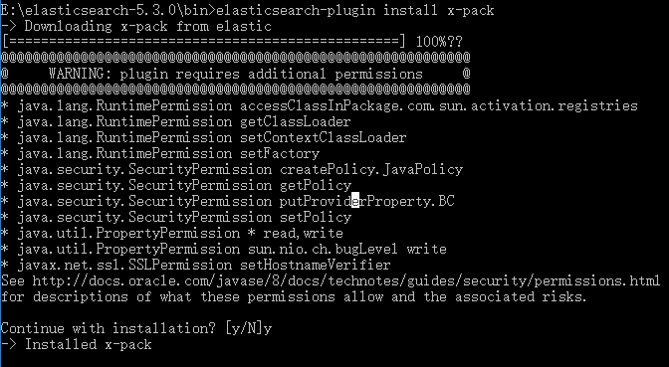
- 启动ES：bin/elasticsearch
- 给Kibana安装X-pack组件，调用elasticsearch的X-pack组件接口并展示相关内容于页面上，执行命令：bin/kibana-plugin install x-pack，如下图所示：
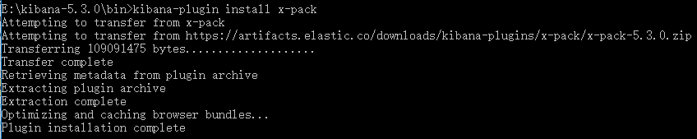

如报如下错误，表示下载失败，需再次执行。
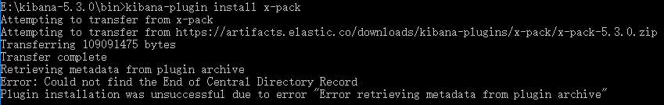
- 启动Kibana：bin/kibana
- 访问Kibana，访问地址：http://ip:5601/，此时需要密码访问，用户名/密码为elastic/changeme。

Kibana使用
X-pack组件的使用已整合到Kibana上，通过Kibana即可使用X-pack组件所提供的服务。
- Discover
从发现页可以交互地探索ES的数据。可以访问与所选索引模式相匹配的每一个索引中的每一个文档。您可以提交搜索查询、筛选搜索结果和查看文档数据。还可以看到匹配搜索查询和获取字段值统计的文档的数量。
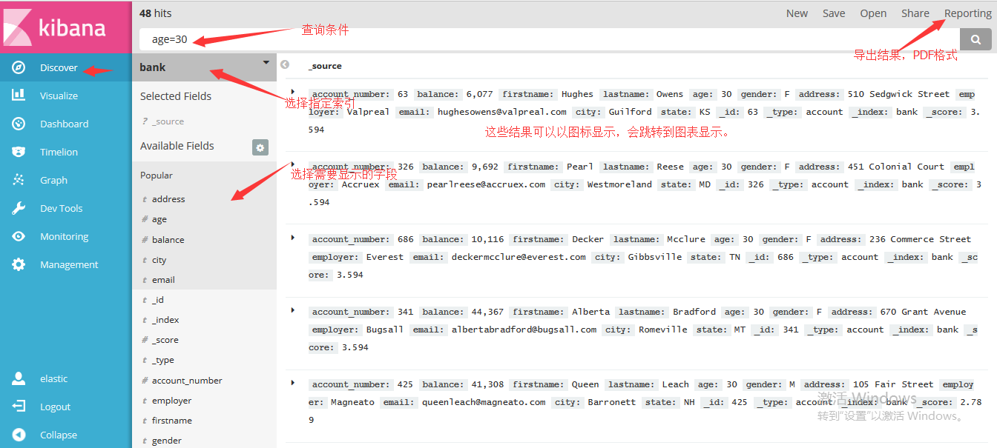

- Visualize
可视化能使你创造你的Elasticsearch指标数据的可视化。然后你可以建立仪表板显示相关的可视化。Kibana的可视化是基于Elasticsearch查询。通过一系列的Elasticsearch聚合提取和处理您的数据，您可以创建图表显示你需要知道的关于趋势，峰值和骤降。您可以从搜索保存的搜索中创建可视化或从一个新的搜索查询开始。
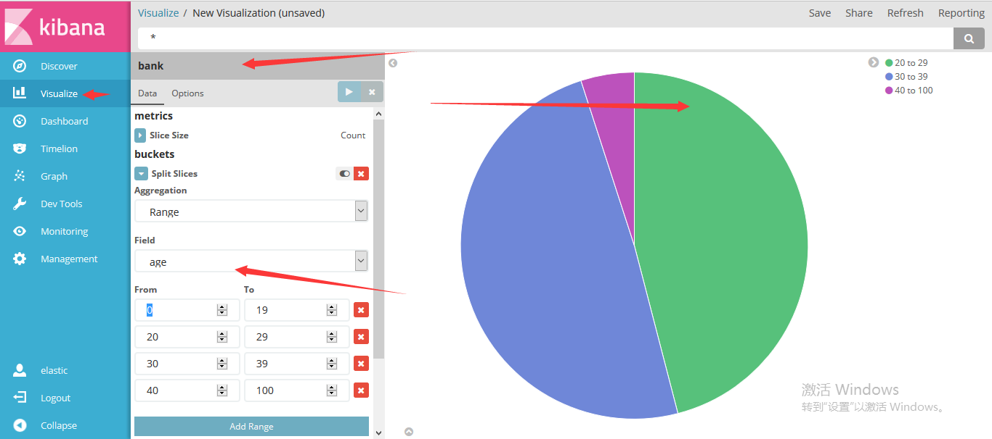

- Dashboard
一个仪表板显示Kibana保存的一系列可视化。你可以根据需要安排和调整可视化，并保存仪表盘，可以被加载和共享。
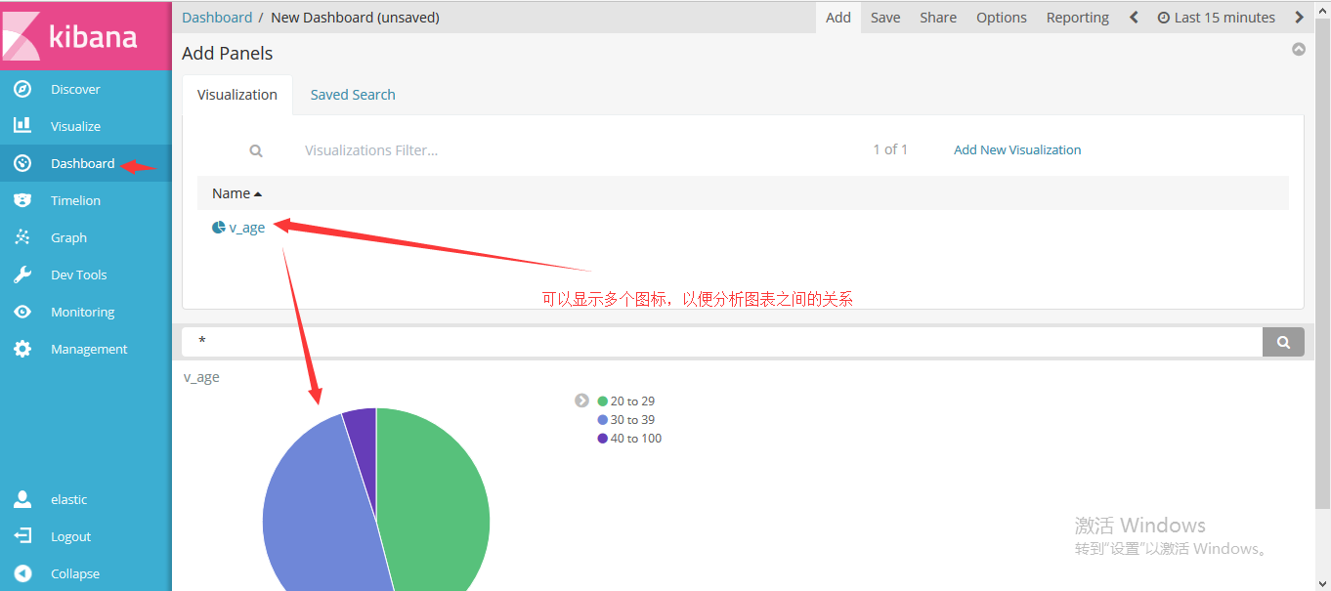

- Timelion
Timelion是一个时间序列数据的可视化，可以结合在一个单一的可视化完全独立的数据源。它是由一个简单的表达式语言驱动的，你用来检索时间序列数据，进行计算，找出复杂的问题的答案，并可视化的结果。
这个功能由一系列的功能函数组成，同样的查询的结果，也可以通过Dashboard显示查看。
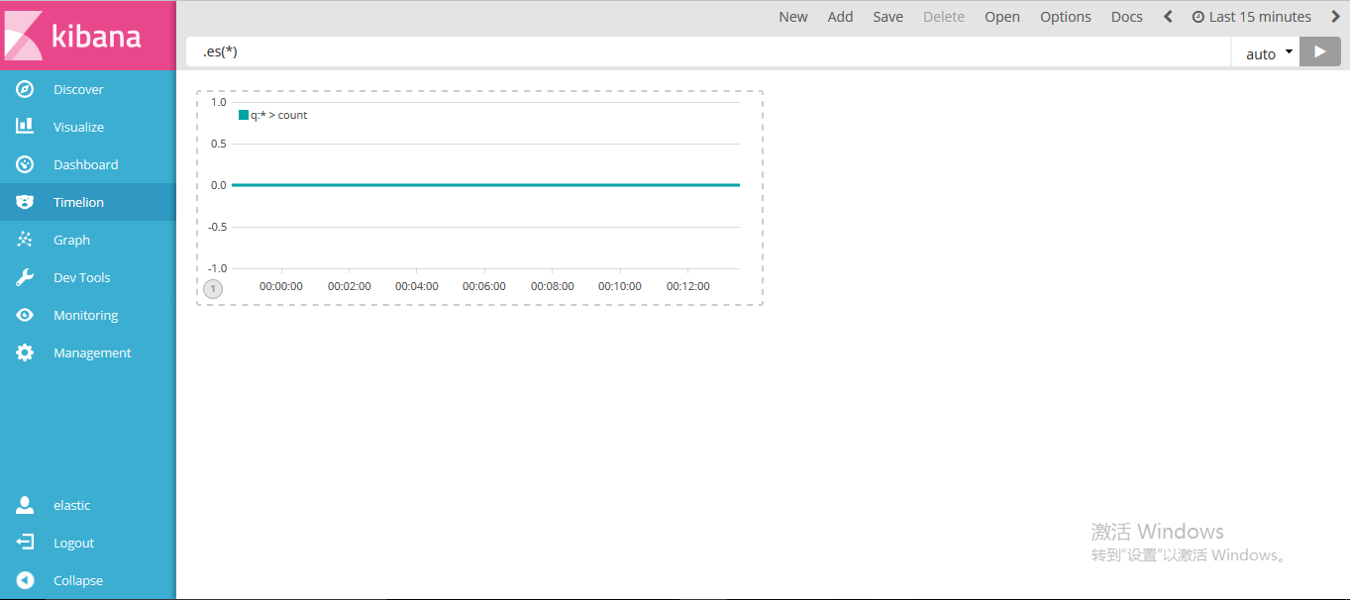

- Graph
X-Pack图的能力使你发现一个Elasticsearch索引项是如何相关联的。你可以探索索引条款之间的连接，看看哪些连接是最有意义的。从欺诈检测到推荐引擎，对各种应用中这都是有用的，例如，图的探索可以帮助你发现网站上黑客的目标的漏洞，所以你可以硬化你的网站。或者，您可以为您的电子商务客户提供基于图表的个性化推荐。X-pack提供简单，但功能强大的图形开发API，和Kibana交互式图形可视化工具。使用X-pack图有工作与开销与现有Elasticsearch指标你不需要任何额外的数据存储的特征。
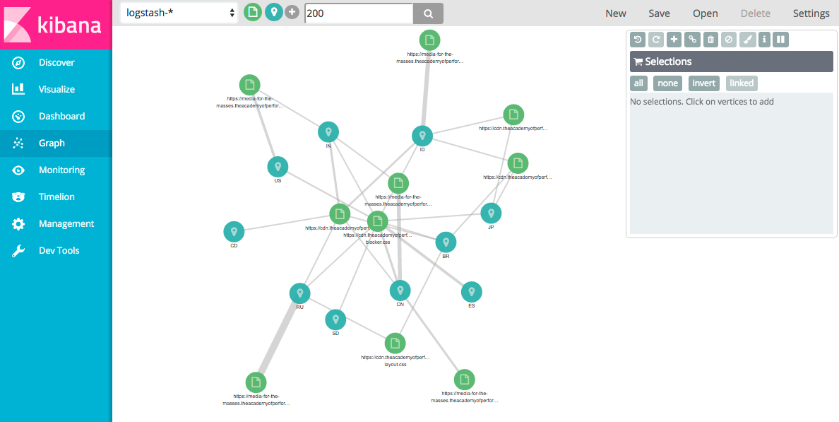

- Dev Tools
原先的交互式控制台Sense，使用户方便的通过浏览器直接与Elasticsearch进行交互。从Kibana 5开始改名并直接内建在Kibana，就是Dev Tools选项。
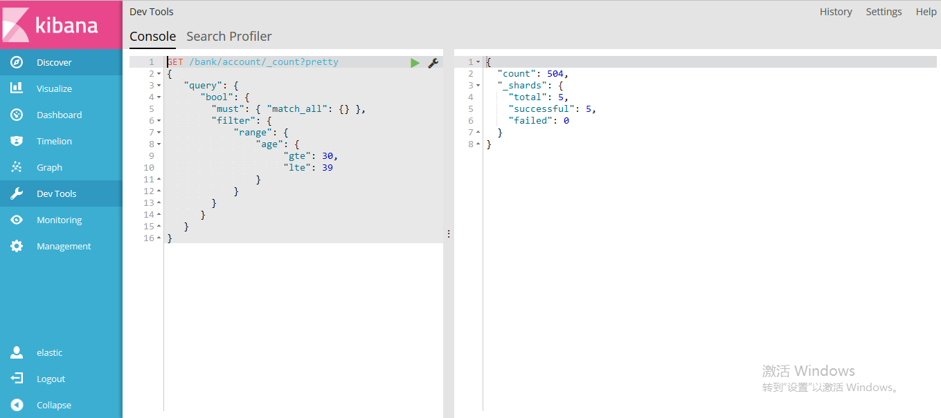

- Monitoring
该X-pack监控组件使您可以通过Kibana轻松地监控ElasticSearch。您可以实时查看集群的健康和性能，以及分析过去的集群、索引和节点度量。此外，您可以监视Kibana本身性能。当你安装X-pack在群集上，监控代理运行在每个节点上收集和指数指标从Elasticsearch。安装在X-pack在Kibana上，您可以查看通过一套专门的仪表板监控数据。
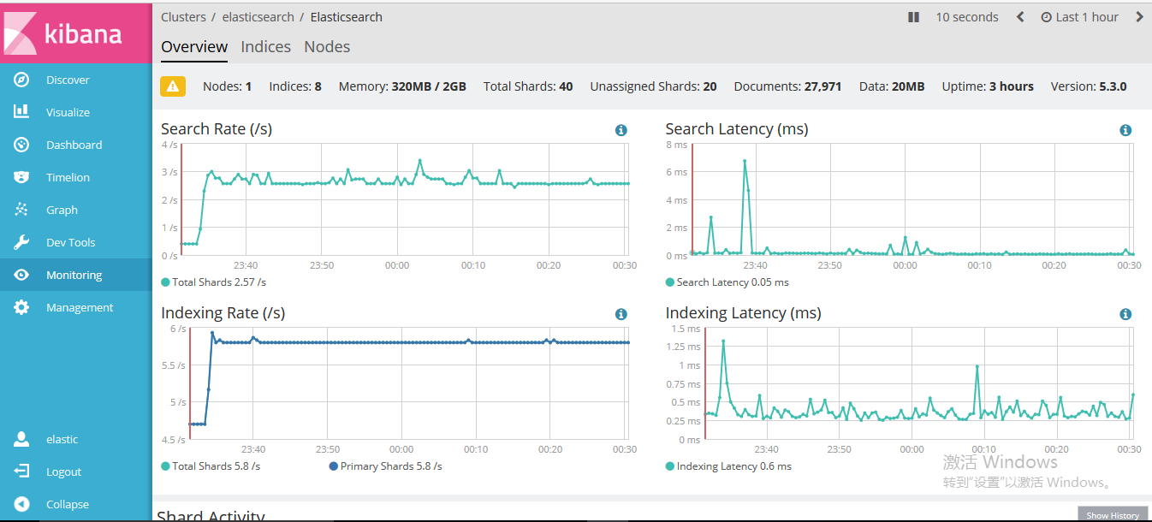

- Management
管理中的应用是在你执行你的运行时配置kibana，包括初始设置和指标进行配置模式，高级设置，调整自己的行为和Kibana，各种“对象”，你可以查看保存在整个Kibana的内容如发现页，可视化和仪表板。
这部分是pluginable，除此之外，X-pack可以给Kibana增加额外的管理能力。
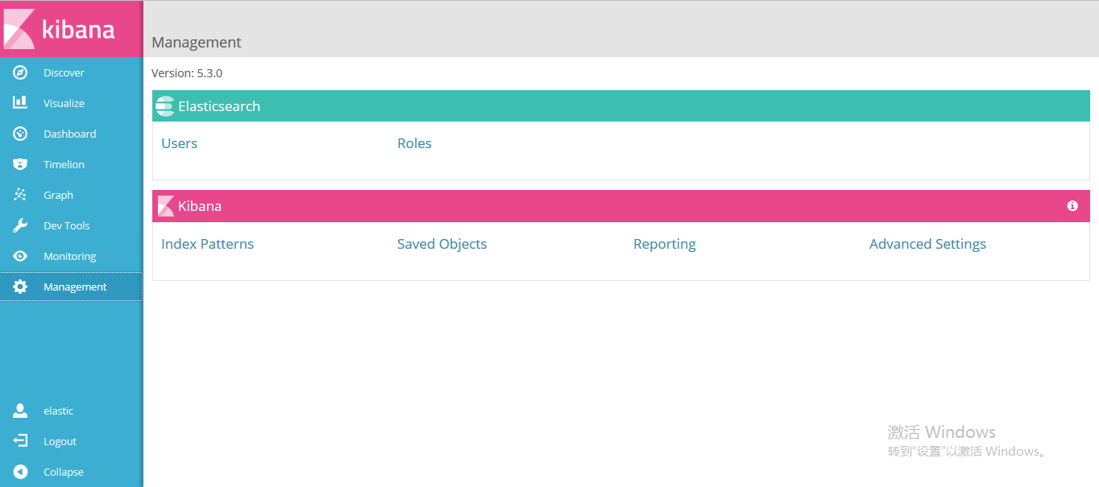

head插件安装与使用

head插件安装步骤
安装head插件前，请确保ES的elasticsearch.yml配置文件中以下配置项设置完好：
# 修改一下ES的监听地址，这样别的机器也可以访问
network.host: 192.168.0.101

# 默认的就好
http.port: 9200

# 增加新的参数，这样head插件可以访问es
http.cors.enabled: true
http.cors.allow-origin: "*"

- 下载node.js，网址：https://nodejs.org/en/，NODE_HOME设置到环境变量；
验证：

- 安装grunt：grunt是一个很方便的构建工具，可以进行打包压缩、测试、执行等等的工作。切换到node.js目录下执行：npm install -g grunt-cli。
验证：
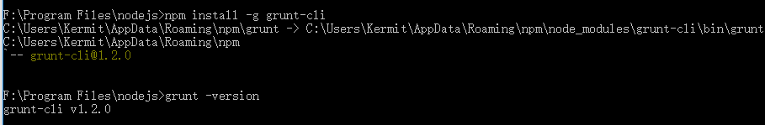
- 下载head插件，下载地址：https://github.com/mobz/elasticsearch-head，下载后将elasticsearch-head-master.zip解压放到F:\Program Files\elasticsearch-head-master；
- 修改F:\Program Files\elasticsearch-head-master\Gruntfile.js，修改内容如下：
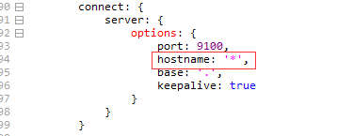
增加hostname属性，设置为*。
- 修改F:\Program Files\elasticsearch-head-master\_site\app.js，修改如下：
修改es连接地址：
this.base_uri = this.config.base_uri || this.prefs.get("app-base_uri") || "http://localhost:9200";
改成
this.base_uri = this.config.base_uri || this.prefs.get("app-base_uri") || "http://192.168.1.102:9200";
- 启动es后，cmd到F:\Program Files\elasticsearch-head-master，然后执行：npm install，初次运行安装可能会报警告或错误。可以重新运行一次npm install。
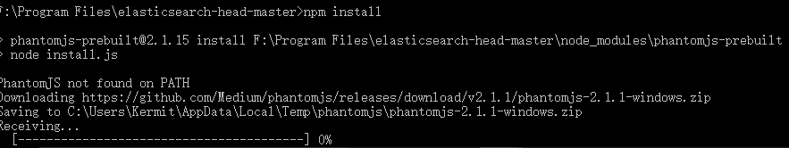
- 启动head，cmd到F:\Program Files\elasticsearch-head-master，执行：grunt server。

- 访问地址：http://localhost:9100

JAVA API

创建工程
使用eclipse开发工具创建maven工程，然后在pom.xml中添加依赖jar的maven配置项，如下所示：（注意：maven的jar所在文件夹repository中，如果存在有以.lastUpdated结尾的，则删除并重新Maven clean项目）
- 添加elasticsearch依赖
<dependency>
<groupId>org.elasticsearch.client</groupId>
<artifactId>transport</artifactId>
<version>5.3.0</version>
</dependency>

- 添加日志Log4j 2依赖
<dependency>
<groupId>org.apache.logging.log4j</groupId>
<artifactId>log4j-api</artifactId>
<version>2.7</version>
</dependency>
<dependency>
<groupId>org.apache.logging.log4j</groupId>
<artifactId>log4j-core</artifactId>
<version>2.7</version>
</dependency>

注意：需要src/main/resources下添加log4j2.properties文件，文件内容如下：
appender.console.type = Console
appender.console.name = console
appender.console.layout.type = PatternLayout

rootLogger.level = info
rootLogger.appenderRef.console.ref = console

可以使用比log4j2更好的日志记载，如SLF4J
<dependency>
<groupId>org.apache.logging.log4j</groupId>
<artifactId>log4j-to-slf4j</artifactId>
<version>2.7</version>
</dependency>
<dependency>
<groupId>org.slf4j</groupId>
<artifactId>slf4j-api</artifactId>
<version>1.7.21</version>
</dependency>
<dependency>
<groupId>org.slf4j</groupId>
<artifactId>slf4j-simple</artifactId>
<version>1.7.21</version>
</dependency>

创建客户端

Transport Client
通过TransportClient这个接口，可以不启动节点就可以和es集群进行通信，它需要指定es集群中其中一台或多台机的ip地址和端口，请求将被发送至这些节点上，然后由这些节点再转发至其他节点。
建议部署协调节点，然后通过TransportClient连接协调节点，接着由协调节点发送请求至其他节点。

//设置：
Settings settings = Settings.builder()
.put("cluster.name", "myClusterName").build();
TransportClient client = new PreBuiltTransportClient(settings);

//连接节点
TransportClient client = new PreBuiltTransportClient(settings)
.addTransportAddress(new InetSocketTransportAddress(InetAddress.getByName("host1"), 9300))
.addTransportAddress(new InetSocketTransportAddress(InetAddress.getByName("host2"), 9300));

//关闭连接
client.close();

//设置参数：
cluster.name：集群名称
client.transport.sniff：传输客户端有一个集群嗅探功能，允许它动态地添加新的主机和删除旧的。当启用嗅探功能时，传输客户端将所能连接到的节点加入到内部节点列表中，通过调用addTransportAddress构建。在这之后，客户机将调用内部集群状态API在这些节点发现可用的数据节点上，客户端内部节点列表将被这些可用的数据节点替代。如果设置true，则该连接客户端会自动将其他可用的数据节点加入请求发送列表中，原来配置的非数据节点将从列表中移除；如果设置为false且仅配置了集群中部分节点，则所配置的节点会将请求发送至其他数据节点上。
client.transport.ignore_cluster_name：设置为 true忽略集群名称验证连接的节点。
client.transport.ping_timeout：连接一个节点超时时间，默认5s
client.transport.nodes_sampler_interval：10s取样或ping一次节点即嗅探节点时间间隔，默认5s

索引操作

创建索引
ESClientManager ecclient = ESClientManager.getInstance();
Client client = null;
String index = "businesslog";
String type = "businesslog";
try {
//ES数据库连接池,获取数据连接
client = ecclient.getConnection("es");

Settings settings = Settings.builder().put("number_of_shards", 20).put("number_of_replicas", 0).build();
String mapping="{ \"businesslog\": { \"properties\": { " +
" \"operator\": { \"type\": \"string\", \"index\": \"not_analyzed\", \"store\": \"yes\" }, " +
" \"operatorName\": { \"type\": \"string\", \"index\": \"not_analyzed\", \"store\": \"yes\" }, " +
" \"ip\": { \"type\": \"string\", \"index\": \"not_analyzed\", \"store\": \"yes\" }, " +
" \"moduleName\": { \"type\": \"string\", \"index\": \"not_analyzed\", \"store\": \"yes\" }, " +
" \"operateName\": { \"type\": \"string\", \"index\": \"not_analyzed\", \"store\": \"yes\" }, " +
" \"args\": { \"type\": \"string\", \"index\": \"not_analyzed\", \"store\": \"yes\" }, " +
" \"operateDate\": { \"type\": \"date\", \"index\": \"not_analyzed\", \"store\": \"yes\", \"format\": \"yyyy-MM-dd HH:mm:ss\"} " +
" } } }";
client.admin().indices().prepareCreate(index).setSettings(settings).addMapping(type, mapping, XContentType.JSON).get();
} catch (Exception e) {
e.printStackTrace();
} finally{
if(client != null){
client.close();
}
}

查询索引

删除索引
ESClientManager ecclient = ESClientManager.getInstance();
Client client = null;
String index = "businesslog";
//String type = "businesslog";
try {
//ES数据库连接池,获取数据连接
client = ecclient.getConnection("es");

//删除
client.admin().indices().delete(new DeleteIndexRequest(index)).actionGet();
} catch (Exception e) {
e.printStackTrace();
}

数据操作

索引数据

单条数据索引
索引数据就是将json格式的文档存入ES，使其可查询。生成json文档有以下几种方式：
- 手动创建 byte[] 或 String
String json = "{" +
"\"name\":\"kimchy\"," +
"\"age\":20" +
"}";

IndexResponse response = transportClient.prepareIndex("customer", "external", "2").setSource(json).get();
或者
IndexResponse response = transportClient.prepareIndex("customer", "external", "3").setSource(json.getBytes()).get();

- 使用一个map来等效转换为JSON
Map<String, Object> map = new HashMap<String, Object>();
map.put("name","Lily");
map.put("age",40);

IndexResponse response = transportClient.prepareIndex("customer", "external", "4").setSource(JSONObject.toJSONString(map)).get();
注：引入fastjson依赖包。
<dependency>
<groupId>com.alibaba</groupId>
<artifactId>fastjson</artifactId>
<version>1.2.31</version>
</dependency>

- 将对象序列化或转换成json格式
User user = new User();
user.setName("Li Hua");
user.setAge(30);

ObjectMapper mapper = new ObjectMapper();
byte[] json = mapper.writeValueAsBytes(user);

IndexResponse response = transportClient.prepareIndex("customer", "external", "5").setSource(json).get();
注：引入jackson-databind依赖包。
<dependency>
<groupId>com.fasterxml.jackson.core</groupId>
<artifactId>jackson-databind</artifactId>
<version>2.8.8</version>
</dependency>

- 使用内置的XContentFactory.jsonBuilder()
引入：import static org.elasticsearch.common.xcontent.XContentFactory.*;

XContentBuilder builder = jsonBuilder()
.startObject()
.field("name", "Huang Liu")
.field("age", 60)
.endObject();
IndexResponse response = transportClient.prepareIndex("customer", "external", "6").setSource(builder).get();

不指定ID：
XContentBuilder builder = jsonBuilder()
.startObject()
.field("name", "Huang Liu")
.field("age", 60)
.endObject();

IndexResponse response = transportClient.prepareIndex("customer", "external").setSource(builder).get();

IndexResponse对象可以获取一下信息项：
// Index name
String _index = response.getIndex();
// Type name
String _type = response.getType();
// Document ID (generated or not)
String _id = response.getId();
// Version (if it's the first time you index this document, you will get: 1)
long _version = response.getVersion();
// status has stored current instance statement.
RestStatus status = response.status();

批量数据索引
//初始化ES
EsClient.getInstance();
//获取客户端
TransportClient transportClient = EsClient.getTransportClient();

//开始一次批量，下一个批量需要重新执行该语句
BulkRequestBuilder bulkRequest = transportClient.prepareBulk();
//缓存一条数据，可以不指定id=1
bulkRequest.add(transportClient.prepareIndex("twitter", "tweet", "1")
.setSource(jsonBuilder()
.startObject()
.field("user", "kimchy")
.field("postDate", new Date())
.field("message", "trying out Elasticsearch")
.endObject()
)
);
//缓存一条数据，可以不指定id=2
bulkRequest.add(transportClient.prepareIndex("twitter", "tweet", "2")
.setSource(jsonBuilder()
.startObject()
.field("user", "kimchy")
.field("postDate", new Date())
.field("message", "another post")
.endObject()
)
);

//执行插入
BulkResponse bulkResponse = bulkRequest.get();
//检查是否有错误
if (bulkResponse.hasFailures()) {
Iterator<BulkItemResponse> responses = bulkResponse.iterator();
while(responses.hasNext()){
System.out.println(responses.next());
}
}

查询数据

根据文档ID查询数据
GetResponse response = transportClient.prepareGet("customer", "external", "2").get();
System.out.println(response.getSourceAsString());
或者
GetResponse response = transportClient.prepareGet("customer", "external", "2").setOperationThreaded(false).get();
System.out.println(response.getSourceAsString());

根据文档IDs批量查询数据
SearchResponse response = client.prepareSearch("businesslog2").setTypes("businesslog2")
.setQuery(QueryBuilders.idsQuery().addIds("AV-juvlMIsoW3mbJUY9T", "AV-ju2fXIsoW3mbJUY9U"))
.addSort("operateDate", SortOrder.DESC).setExplain(false).setFrom(0).setSize(100).get();
//获取结果
if(response != null){
for (SearchHit hit : response.getHits().getHits()) {
System.out.println(hit.getSourceAsString());
}
}

或者

MultiGetResponse multiGetItemResponses = transportClient.prepareMultiGet()
.add("customer", "external", "AVxwzeqxi5QRP0PutJTu")//单个id
.add("customer", "external", "AVxwzeqxi5QRP0PutJTu", "AVxwzaIOi5QRP0PutJTt") //id列表
.add("bank", "account", "25")//另外一个索引
.get();

for (MultiGetItemResponse itemResponse : multiGetItemResponses) {
GetResponse response = itemResponse.getResponse();
if (response.isExists()) {
String json = response.getSourceAsString();
System.out.println(json);
}
}

无条件查询，匹配所有数据
EsPoolFactory esPool = null;
org.elasticsearch.client.Client client = null;
try {
//获取es连接
esPool = EsPoolFactory.getInstance();
client = esPool.getConnection();//ES数据库连接池,获取数据连接

//匹配所有
SearchRequestBuilder request = client.prepareSearch("businesslog").setTypes("businesslog")
.setQuery(QueryBuilders. matchAllQuery()).addSort("operateDate", SortOrder.DESC).setExplain(false).setFrom(0).setSize(100);
//执行查询
SearchResponse response = request.get();
//获取结果
if(response != null){
for (SearchHit hit : response.getHits().getHits()) {
System.out.println(hit.getSourceAsString());
}
}
} catch (Exception e) {
e.printStackTrace();
} finally {
try {
//释放es连接
if(esPool != null && client != null) {
esPool.releaseConnection(client);
}
} catch (Exception e2) {
e2.printStackTrace();
}
}

多条件组合查询数据
/**
* 查询日志
* @param operator 操作者
* @param kssj 操作起始时间
* @param jssj 操作截止时间
* @param sort 排序字段
* @param sortType 排序类型
* @param from 从第from+1条开始取
* @param size 取size数据
* @return SearchHits
*/
@SuppressWarnings("finally")
public static SearchHits queryBusinessLog(String operator, String kssj, String jssj,
String sort, String sortType, int from, int size) {
SearchHits hits = null;
EsPoolFactory esPool = null;
org.elasticsearch.client.Client client = null;
//QueryBuilders.boolQuery().must()：must表示必须满足
//QueryBuilders.boolQuery().mustNot()：mustNot表示必须不满足
//QueryBuilders.boolQuery().should()：should表示可有可无
BoolQueryBuilder boolQueryBuilder = QueryBuilders.boolQuery();
try {
//获取es连接
esPool = EsPoolFactory.getInstance();
client = esPool.getConnection();//ES数据库连接池,获取数据连接

//操作者用户名 精确查询条件
if(StringUtils.isNotEmpty(operator)){
boolQueryBuilder.must(QueryBuilders.termQuery("operator", operator));
}
//时间范围条件
//gte：大于或等于 lte：小于或等于 gt：大于 lt：小于 QueryBuilders.rangeQuery("operateDate").gte(kssj).lte(jssj)
//等同于QueryBuilders.rangeQuery("operateDate").from(kssj).to(jssj).includeLower(true).includeUpper(true)
if(StringUtils.isNotEmpty(kssj) && StringUtils.isNotEmpty(jssj)){
boolQueryBuilder.must(QueryBuilders.rangeQuery("operateDate").gte(kssj).lte(jssj));
}
//请求条件封装
//.setSearchType()：搜索类型
// SearchType.QUERY_THEN_FETCH，默认的搜索方式，大概分两个步骤，第一步，先向所有的shard发出请求，各分片只返回排序和排名相关的信息
// （注意，不包括文档document)，然后按照各分片返回的分数进行重新排序和排名，取前size个文档。然后进行第二步，去相关的shard取document。
// SearchType.DFS_QUERY_THEN_FETCH，比QUERY_THEN_FETCH方式多了一个初始化散发(initial scatter)步骤，初始化散发就是在进行真正的查询之前，
// 先把各个分片的词频率和文档频率收集一下，然后进行词搜索的时候，各分片依据全局的词频率和文档频率进行搜索和排名。
//.setPostFilter()后置过滤，只对搜索结果进行过滤
SearchRequestBuilder request = client.prepareSearch("businesslog").setTypes("businesslog")
.setQuery(boolQueryBuilder).setExplain(false).setFrom(from).setSize(size);
//排序
if(StringUtils.isNotEmpty(sort) && StringUtils.isNotEmpty(sortType)){
request.addSort(sort, "DESC".equals(sortType.toUpperCase())? SortOrder.DESC : SortOrder.ASC);
}
//执行查询
// SearchResponse response = request.execute().actionGet();
SearchResponse response = request.get();
//获取结果
if(response != null){
hits = response.getHits();
}
} catch (Exception e) {
e.printStackTrace();
} finally {
try {
//释放es连接
if(esPool != null && client != null) {
esPool.releaseConnection(client);
}
} catch (Exception e2) {
e2.printStackTrace();
}
//返回结果
return hits;
}
}

一次完成多组条件查询
/**
* 查询日志
* @param ip
* @param kssj 操作起始时间
* @param jssj 操作截止时间
* @param sort 排序字段
* @param sortType 排序类型
* @param from 从第from+1条开始取
* @param size 取size数据
* @return SearchHits
*/
public static void queryBusinessLog_multiSearch(String ip, String kssj, String jssj,
String sort, String sortType, int from, int size) {
EsPoolFactory esPool = null;
org.elasticsearch.client.Client client = null;
try {
//获取es连接
esPool = EsPoolFactory.getInstance();
client = esPool.getConnection();//ES数据库连接池,获取数据连接

//查询1
SearchRequestBuilder srb1 = client.prepareSearch("businesslog").setTypes("businesslog")
.setQuery(QueryBuilders.termQuery("ip", ip)).setExplain(false)
.addSort(sort, "DESC".equals(sortType.toUpperCase())? SortOrder.DESC : SortOrder.ASC).setFrom(from).setSize(size);
//查询2
SearchRequestBuilder srb2 = client.prepareSearch("businesslog").setTypes("businesslog")
.setQuery(QueryBuilders.rangeQuery("operateDate").gte(kssj).lte(jssj)).setExplain(false)
.addSort(sort, "DESC".equals(sortType.toUpperCase())? SortOrder.DESC : SortOrder.ASC).setFrom(from).setSize(size);

//执行查询
MultiSearchResponse msr = client.prepareMultiSearch().add(srb1).add(srb2).get();
//获取结果
for (MultiSearchResponse.Item item : msr.getResponses()) {
SearchResponse response = item.getResponse();
for (SearchHit hit : response.getHits().getHits()) {
System.out.println(hit.getSourceAsString());
}
}
} catch (Exception e) {
e.printStackTrace();
} finally {
try {
//释放es连接
if(esPool != null && client != null) {
esPool.releaseConnection(client);
}
} catch (Exception e2) {
e2.printStackTrace();
}
}
}

设置每个分片最多返回的数据，达到最大值时，则提前结束该分片的查询
通过.setTerminateAfter()来设置，如果设置该值且提前结束，满足条件的记录总数将比实际的少，可以使用isTerminatedEarly()判断是否提前结束。
SearchResponse sr = client.prepareSearch(INDEX)
.setTerminateAfter(1000)
.get();

if (sr.isTerminatedEarly()) {
// We finished early
}

模板搜索
需要编写Script脚本模板，并把它放在elasticsearch/config/scripts下。
//模板参数
Map<String, Object> template_params = new HashMap<>();
template_params.put("param_gender", "male");

//执行查询
SearchResponse sr = new SearchTemplateRequestBuilder(client)
.setScript("template_gender")//在elasticsearch/config/scripts下放着template_gender.mustache文件模板，模板内容如下
.setScriptType(ScriptService.ScriptType.FILE)
.setScriptParams(template_params)
.setRequest(new SearchRequest())
.get().getResponse();

//template_gender.mustache
{
"query" : {
"match" : {
"gender" : "{{param_gender}}"
}
}
}

滚动搜索&深度翻页查询数据
当Elasticsearch响应请求时，它必须确定docs的顺序，排列响应结果。如果请求的页数较少（假设每页20个docs）, Elasticsearch不会有什么问题，但是如果页数较大时，比如请求第20页，Elasticsearch不得不取出第1页到第20页的所有docs，再去除第1页到第19页的docs，得到第20页的docs。
/**
* 查询日志
* @param operator 操作者
* @param kssj 操作起始时间
* @param jssj 操作截止时间
* @param sort 排序字段
* @param sortType 排序类型
* @param size 每次滚动搜索获取的数据量（当作分页条数，每滚动一次，获取一页数据）
* @return SearchHits
*/
@SuppressWarnings("finally")
public static SearchHits queryBusinessLog_scroll(String operator, String kssj, String jssj,
String sort, String sortType, int size) {
SearchHits hits = null;
EsPoolFactory esPool = null;
org.elasticsearch.client.Client client = null;
//QueryBuilders.boolQuery().must()：must表示必须满足
//QueryBuilders.boolQuery().mustNot()：mustNot表示必须不满足
//QueryBuilders.boolQuery().should()：should表示可有可无
BoolQueryBuilder boolQueryBuilder = QueryBuilders.boolQuery();
try {
//获取es连接
esPool = EsPoolFactory.getInstance();
client = esPool.getConnection();//ES数据库连接池,获取数据连接

//操作者用户名 精确查询条件
if(StringUtils.isNotEmpty(operator)){
boolQueryBuilder.must(QueryBuilders.termQuery("operator", operator));
}
//时间范围条件
//gte：大于或等于 lte：小于或等于 gt：大于 lt：小于 QueryBuilders.rangeQuery("operateDate").gte(kssj).lte(jssj)
//等同于QueryBuilders.rangeQuery("operateDate").from(kssj).to(jssj).includeLower(true).includeUpper(true)
if(StringUtils.isNotEmpty(kssj) && StringUtils.isNotEmpty(jssj)){
boolQueryBuilder.must(QueryBuilders.rangeQuery("operateDate").gte(kssj).lte(jssj));
}
//请求条件封装
//.setSearchType()：搜索类型
// SearchType.QUERY_THEN_FETCH，默认的搜索方式，大概分两个步骤，第一步，先向所有的shard发出请求，各分片只返回排序和排名相关的信息
// （注意，不包括文档document)，然后按照各分片返回的分数进行重新排序和排名，取前size个文档。然后进行第二步，去相关的shard取document。
// SearchType.DFS_QUERY_THEN_FETCH，比QUERY_THEN_FETCH方式多了一个初始化散发(initial scatter)步骤，初始化散发就是在进行真正的查询之前，
// 先把各个分片的词频率和文档频率收集一下，然后进行词搜索的时候，各分片依据全局的词频率和文档频率进行搜索和排名。
//.setPostFilter()后置过滤，只对搜索结果进行过滤
//.setSize(size)：每次滚动搜索获取的数据量
//.setScroll(new TimeValue(60000))：设置搜索结果缓存时间，以便下次滚动作为参照，设置scroll的时候，需要使搜索结果缓存到下一次遍历完成，同时，也不能太长，毕竟空间有限。
SearchRequestBuilder request = client.prepareSearch("businesslog").setTypes("businesslog")
.setQuery(boolQueryBuilder).setScroll(new TimeValue(60000)).setExplain(false).setSize(size);
//排序
if(StringUtils.isNotEmpty(sort) && StringUtils.isNotEmpty(sortType)){
request.addSort(sort, "DESC".equals(sortType.toUpperCase())? SortOrder.DESC : SortOrder.ASC);
}
//滚动搜索一次
// SearchResponse scrollResp = request.execute().actionGet();
SearchResponse scrollResp = request.get();
//获取结果，再接着滚动搜索
do {
//打印一次滚动搜索结果
for (SearchHit hit : scrollResp.getHits().getHits()) {
System.out.println(hit.getSourceAsString());
}
//下一次滚动
//getScrollId()方法获取滚动ID，滚动ID会在下一次请求中使用
scrollResp = client.prepareSearchScroll(scrollResp.getScrollId()).setScroll(new TimeValue(60000)).execute().actionGet();
} while(scrollResp.getHits().getHits().length != 0); //如果这个搜索结果为0，则结束循环
} catch (Exception e) {
e.printStackTrace();
} finally {
try {
//释放es连接
if(esPool != null && client != null) {
esPool.releaseConnection(client);
}
} catch (Exception e2) {
e2.printStackTrace();
}
//返回结果
return hits;
}
}

单个词精确查询termQuery
分词精确查询，必须完全匹配，对非analyzed字段有效。
SearchResponse response = client.prepareSearch("businesslog2").setTypes("businesslog2")
.setQuery(QueryBuilders.termQuery("operatorName", "开发人员"))
.addSort("operateDate", SortOrder.DESC).setExplain(false).setFrom(0).setSize(100).get();
//获取结果
if(response != null){
for (SearchHit hit : response.getHits().getHits()) {
System.out.println(hit.getSourceAsString());
}
}

多个词精确查询termsQuery
多个分词精确查询，必须完全匹配，对非analyzed字段有效。
SearchResponse response = client.prepareSearch("businesslog2").setTypes("businesslog2")
.setQuery(QueryBuilders.termsQuery("ip", "192.168.1.102", "192.168.0.102"))
.addSort("operateDate", SortOrder.DESC).setExplain(false).setFrom(0).setSize(100).get();
//获取结果
if(response != null){
for (SearchHit hit : response.getHits().getHits()) {
System.out.println(hit.getSourceAsString());
}
}

前缀查询
对于analyzed类型的字段不起作用。
SearchResponse response = client.prepareSearch("businesslog2").setTypes("businesslog2")
.setQuery(QueryBuilders.prefixQuery("operatorName", "开发"))
.addSort("operateDate", SortOrder.DESC).setExplain(false).setFrom(0).setSize(100).get();
//获取结果
if(response != null){
for (SearchHit hit : response.getHits().getHits()) {
System.out.println(hit.getSourceAsString());
}
}

模糊查询
实现了通配符搜索查询。支持通配符*匹配任何字符序列(包括空)，?匹配任何单个的字符。注意该查询比较缓慢，因为它许多方面需要遍历。
SearchResponse response = client.prepareSearch("businesslog2").setTypes("businesslog2")
.setQuery(QueryBuilders.wildcardQuery("operatorName", "开?人员")).addSort("operateDate", SortOrder.DESC).setExplain(false).setFrom(0).setSize(100).get();
//获取结果
if(response != null){
for (SearchHit hit : response.getHits().getHits()) {
System.out.println(hit.getSourceAsString());
}
}

SearchResponse response = client.prepareSearch("businesslog2").setTypes("businesslog2")
.setQuery(QueryBuilders.wildcardQuery("operatorName", "开*员")).addSort("operateDate", SortOrder.DESC).setExplain(false).setFrom(0).setSize(100).get();
//获取结果
if(response != null){
for (SearchHit hit : response.getHits().getHits()) {
System.out.println(hit.getSourceAsString());
}
}

范围查询
按时间、数字等范围搜索，有以下两种形式：
//gte：大于或等于 lte：小于或等于 gt：大于 lt：小于 QueryBuilders.rangeQuery("operateDate").gte(kssj).lte(jssj)
//等同于
QueryBuilders.rangeQuery("operateDate").from(kssj).to(jssj).includeLower(true).includeUpper(true)

SearchResponse response = client.prepareSearch("businesslog2").setTypes("businesslog2").setQuery(QueryBuilders.rangeQuery("operateDate").from("2017-11-05 00:52:00").to("2017-11-06 14:52:00").includeLower(true).includeUpper(true)).addSort("operateDate", SortOrder.DESC).setExplain(false).setFrom(0).setSize(100).get();
//获取结果
if(response != null){
for (SearchHit hit : response.getHits().getHits()) {
System.out.println(hit.getSourceAsString());
}
}

存在查询
查询会返回那些在指定字段有任何值的文档，无字段或无值的记录将不返回。
SearchResponse response = client.prepareSearch("businesslog2").setTypes("businesslog2")
.setQuery(QueryBuilders.existsQuery("moduleName"))
.addSort("operateDate", SortOrder.DESC).setExplain(false).setFrom(0).setSize(100).get();
//获取结果
if(response != null){
for (SearchHit hit : response.getHits().getHits()) {
System.out.println(hit.getSourceAsString());
}
}

表达式查询
QueryBuilder qb = regexpQuery( "name.first", "s.*y");

按类型Type查询
QueryBuilder qb = typeQuery("my_type");

更新数据

使用UpdateRequest更新（doc）
UpdateRequest updateRequest = new UpdateRequest();
updateRequest.index("customer");
updateRequest.type("external");
updateRequest.id("1");
updateRequest.doc(jsonBuilder()
.startObject().field("age", 50)
.endObject());
UpdateResponse updateResponse = transportClient.update(updateRequest).get();
System.out.println(updateResponse.getId() + "==" + updateResponse.getVersion());

注：如果文档不存在，则会抛出异常；如果字段不存在，则会合并到文档中。

使用UpdateRequest更新（script）
UpdateRequest updateRequest = new UpdateRequest("customer", "external", "1").script(new Script("ctx._source.name = \"kermit\"; ctx._source.age = 30 "));
UpdateResponse updateResponse = transportClient.update(updateRequest).get();
System.out.println(updateResponse.getId() + "==" + updateResponse.getVersion());

注：如果文档不存在，则会抛出异常；如果字段不存在，则会合并到文档中。

使用prepareUpdate()更新（doc）
UpdateResponse updateResponse = transportClient.prepareUpdate("customer", "external", "1").setDoc(jsonBuilder().startObject().field("age", 50).endObject()).get();
System.out.println(updateResponse.getId() + "==" + updateResponse.getVersion());

注：如果文档不存在，则会抛出异常；如果字段不存在，则会合并到文档中。

使用prepareUpdate()更新（script）
UpdateResponse updateResponse = transportClient.prepareUpdate("customer", "external", "1").setScript(new Script("ctx._source.name = \"kermit\"; ctx._source.age = 60")).get();
System.out.println(updateResponse.getId() + "==" + updateResponse.getVersion());

注：如果文档不存在，则会抛出异常；如果字段不存在，则会合并到文档中。

结合upsert方法，如果文档存在，则更新；如果文档不存在，则添加（只将一部分内容保存于文档中，即文档不存在时，将作添加，不作更新，更新部分内容将忽略）
IndexRequest indexRequest = new IndexRequest("customer", "external", "8").source(jsonBuilder()
.startObject()
.field("name", "LiLei")
.field("gender", "male")
.endObject());

UpdateRequest updateRequest = new UpdateRequest("customer", "external", "8").script(new Script("ctx._source.name = \"LiLei\"; ctx._source.age = 30 ")).upsert(indexRequest);
UpdateResponse updateResponse = transportClient.update(updateRequest).get();
System.out.println(updateResponse.getId() + "==" + updateResponse.getVersion());

删除数据

根据文档ID删除数据（彻底删除）
DeleteResponse response = transportClient.prepareDelete("customer", "external", "6").get();
System.out.println(response.getId() + "===" + response.getResult());

批量删除数据
BulkByScrollResponse response = DeleteByQueryAction.INSTANCE.newRequestBuilder(transportClient)
.filter(QueryBuilders.matchQuery("name", "Lily")) //匹配条件
.source("customer") //索引
.get(); //执行
long deleted = response.getDeleted();//获取删除文档数量
System.out.println(deleted);

//获取删除失败的记录
List<Failure> failureList = response.getBulkFailures();

由于批量删除数据操作需要消耗一定的时间，可以采用异步方式执行：
DeleteByQueryAction.INSTANCE.newRequestBuilder(transportClient)
.filter(QueryBuilders.matchQuery("name", "Lily"))
.source("customer")
.execute(new ActionListener<BulkByScrollResponse>() {
public void onResponse(BulkByScrollResponse response) {
long deleted = response.getDeleted();
System.out.println(deleted);
}
public void onFailure(Exception e) {
// Handle the exception
}
});

全文检索

Match Query
默认的standard analyzer分词规则：去掉大部分标点符号，并以此分割原词为多个词，把分割后的词转为小写放入token组中。
先检查字段类型是否是analyzed，如果是，则先分词，再去匹配token；如果不是，则直接去匹配token。
以下operateName字段是analyzed，则先把“新增，修改”分割成“新增”、“修改”两个词，再放入token组去匹配。（如果不是analyzed，则不会分词，将查询不出结果）
SearchResponse response = client.prepareSearch("businesslog").setTypes("businesslog")
.setQuery(QueryBuilders.matchQuery(
"operateName",
"新增，修改"
))
.addSort("operateDate", SortOrder.DESC).setExplain(false).setFrom(0).setSize(100).get();

Multi Match Query
多个字段匹配全文搜索，一组分词，可以针对多个字段进行匹配，分词规则：属于analyzed字段，则分词，否则直接匹配。
以下operateName字段是analyzed，则先把“新增，修改”分割成“新增”、“开发人员”两个词，再放入token组去匹配。而operatorName字段不是analyzed，则直接拿“新增,开发人员”去匹配。
SearchResponse response = client.prepareSearch("businesslog2").setTypes("businesslog2")
.setQuery(QueryBuilders.multiMatchQuery(
"新增,开发人员",
"operateName", "operatorName"
))
.addSort("operateDate", SortOrder.DESC).setExplain(false).setFrom(0).setSize(100).get();

common_terms query

query_string query
字符串查询，拿字符串匹配所有字段，对非analyzed字段，进行完全匹配；对analyzed字段，将字符串拆分成很多个子串，然后默认子串之间是OR的关系，比如查修可拆分成查、修、查修，相当于查 OR 修 OR查修。也可以显示写成“查 OR 修 OR查修”。
另外，还有AND关系。OR、AND必须是大写。借助OR、AND可以完成多种组合。
SearchResponse response = client.prepareSearch("businesslog2").setTypes("businesslog2")
.setQuery(QueryBuilders.queryStringQuery("部 AND 新")).addSort("operateDate", SortOrder.DESC).setExplain(false).setFrom(0).setSize(100).get();
//获取结果
if(response != null){
for (SearchHit hit : response.getHits().getHits()) {
System.out.println(hit.getSourceAsString());
}
}

还可以用:带上具体的字段，如
SearchResponse response = client.prepareSearch("businesslog2").setTypes("businesslog2")
.setQuery(QueryBuilders.queryStringQuery("operatorName:开发人员 AND 修改")).addSort("operateDate", SortOrder.DESC).setExplain(false).setFrom(0).setSize(100).get();
//获取结果
if(response != null){
for (SearchHit hit : response.getHits().getHits()) {
System.out.println(hit.getSourceAsString());
}
}

simple_query_string

组合检索

权重提升查询Constant Score Query
权重越大，相似度越高。
QueryBuilders.constantScoreQuery(QueryBuilders.termQuery("ip", "192.168.1.101").boost(100.2f))

bool 过滤器查询
使用 bool 过滤器通过 and 、 or 和 not 逻辑组合将多个过滤器进行组合。可以接受 must 、 must_not 和 should 参数下的多个查询语句。
QueryBuilder qb = boolQuery()
.must(termQuery("content", "test1"))
.must(termQuery("content", "test4"))
.mustNot(termQuery("content", "test2"))
.should(termQuery("content", "test3"))
.filter(termQuery("content", "test5"));

Dis Max Query
相比bool查询，可以使用dis_max查询(Disjuction Max Query)。Disjuction的意思"OR"，因此Disjuction Max Query的意思就是返回匹配了任何查询的文档，并且分值是产生了最佳匹配的查询所对应的分值。

SearchResponse response = client.prepareSearch("businesslog2").setTypes("businesslog2").setQuery(QueryBuilders.disMaxQuery().add(QueryBuilders.matchQuery("moduleName", "部门 查询")).add(QueryBuilders.matchQuery("operateName", "部门 查询"))).addSort("operateDate", SortOrder.DESC).setExplain(false).setFrom(0).setSize(100).get();
//获取结果
if(response != null){
for (SearchHit hit : response.getHits().getHits()) {
System.out.println(hit.getSourceAsString());
}
}

上述查询会选择出拥有最佳匹配字段的查询子句，而忽略其他的查询子句。第一条QueryBuilders.matchQuery("moduleName", "部门 查询")已经能匹配出记录，这些记录不再需要拿第二条查询子句进行匹配。

Function Score Query
在Elasticsearch中function_score是用于处理文档分值的DSL，它会在查询结束后对每一个匹配的文档进行一系列的重打分操作，最后以生成的最终分数进行排序。

Boosting Query

Indices Query

聚合查询
聚合查询语句结构：
SearchResponse sr = node.client().prepareSearch()
.setQuery( /* your query */ )
.addAggregation( /* add an aggregation */ )
.execute().actionGet();
先通过setQuery设置查询条件，筛选符合条件的数据，然后再addAggregation进行分组统计。

分组聚合Terms aggregation (bucket)
属于bucketing（桶）聚合，划分不同的“桶”，将数据分配到不同的“桶”里。非常类似sql中的group语句的含义。
单个字段分组：
SearchResponse response = client.prepareSearch("businesslog").setTypes("businesslog").setQuery(QueryBuilders.termQuery("operator", "super")).addAggregation(AggregationBuilders.terms("groupName1").field("operateName")).addSort("operateDate", SortOrder.DESC).setExplain(false).setFrom(0).setSize(100).get();
//获取结果
if(response != null) {
//读取一级聚合
Terms terms = response.getAggregations().get("groupName1");
List<? extends Bucket> bucketList = terms.getBuckets();
for (int i = 0; i < bucketList.size(); i++) {
//打印一级分组统计结果
Terms.Bucket entry = bucketList.get(i);
System.out.println(entry.getKey() + "==" + entry.getDocCount());
}
}

两个或多个字段分组：
SearchResponse response = client.prepareSearch("businesslog").setTypes("businesslog").setQuery(QueryBuilders.termQuery("operator", "super")).addAggregation(AggregationBuilders.terms("groupName1").field("operateName").subAggregation(AggregationBuilders.terms("groupName2").field("ip"))).addSort("operateDate", SortOrder.DESC).setExplain(false).setFrom(0).setSize(100).get();
//获取结果
if(response != null) {
//读取一级聚合
Terms terms = response.getAggregations().get("groupName1");
List<? extends Bucket> bucketList = terms.getBuckets();
for (int i = 0; i < bucketList.size(); i++) {
//打印一级分组统计结果
Terms.Bucket entry = bucketList.get(i);
System.out.println(entry.getKey() + "==" + entry.getDocCount());

//读取二级聚合数据集引用
Aggregations sub = entry.getAggregations();
//获取二级聚合集合
Terms subTerms = sub.get("groupName2");
List<? extends Bucket> subbucketList = subTerms.getBuckets();
for (int j = 0; j < subbucketList.size(); j++) {
//打印二级分组统计结果
Terms.Bucket entry2 = subbucketList.get(j);
System.out.println(entry.getKey() + "==" + entry2.getKey() + "==" + entry2.getDocCount());
}
}
}

可以对结果排序：
AggregationBuilders
.terms("genders")
.field("gender")
.order(Terms.Order.count(true))

AggregationBuilders
.terms("genders")
.field("gender")
.order(Terms.Order.term(true))

AggregationBuilders
.terms("genders")
.field("gender")
.order(Terms.Order.aggregation("avg_height", false))
.subAggregation(
AggregationBuilders.avg("avg_height").field("height")
)

求最小值聚合Min Aggregation (metric)
最小值查询，作用于number类型、时间字段上。
//按模块分组，统计每个模块被访问的最小（最早）及最大（最晚）时间
SearchResponse response = client.prepareSearch("businesslog").setTypes("businesslog").setQuery(QueryBuilders.matchAllQuery())//对所有记录
.addAggregation(AggregationBuilders.terms("moduleGroup").field("moduleName")
.subAggregation(AggregationBuilders.min("minDate").field("operateDate"))
.subAggregation(AggregationBuilders.max("maxDate").field("operateDate"))).addSort("operateDate", SortOrder.DESC).setExplain(false).setFrom(0).setSize(100).get();
//获取结果
if(response != null) {
//读取一级聚合
Terms terms = response.getAggregations().get("moduleGroup");
List<? extends Bucket> bucketList = terms.getBuckets();
for (int i = 0; i < bucketList.size(); i++) {
//打印一级分组统计结果
Terms.Bucket entry = bucketList.get(i);
//显示每个模块的访问数
System.out.println(entry.getKey() + "==" + entry.getDocCount());

//读取二级聚合数据集引用
Aggregations sub = entry.getAggregations();
//获取最小值
Min min = sub.get("minDate");
//打印最小值
System.out.println(entry.getKey() + "==" + min.getValueAsString());

//获取最小值
Max max = sub.get("maxDate");
//打印最小值
System.out.println(entry.getKey() + "==" + max.getValueAsString());
}
}

求最大值聚合Max Aggregation (metric)
最大值查询，作用于number类型、时间字段上。
//按模块分组，统计每个模块被访问的最小（最早）及最大（最晚）时间
SearchResponse response = client.prepareSearch("businesslog").setTypes("businesslog").setQuery(QueryBuilders.matchAllQuery())//对所有记录
.addAggregation(AggregationBuilders.terms("moduleGroup").field("moduleName")
.subAggregation(AggregationBuilders.min("minDate").field("operateDate"))
.subAggregation(AggregationBuilders.max("maxDate").field("operateDate"))).addSort("operateDate", SortOrder.DESC).setExplain(false).setFrom(0).setSize(100).get();
//获取结果
if(response != null) {
//读取一级聚合
Terms terms = response.getAggregations().get("moduleGroup");
List<? extends Bucket> bucketList = terms.getBuckets();
for (int i = 0; i < bucketList.size(); i++) {
//打印一级分组统计结果
Terms.Bucket entry = bucketList.get(i);
//显示每个模块的访问数
System.out.println(entry.getKey() + "==" + entry.getDocCount());

//读取二级聚合数据集引用
Aggregations sub = entry.getAggregations();
//获取最小值
Min min = sub.get("minDate");
//打印最小值
System.out.println(entry.getKey() + "==" + min.getValueAsString());

//获取最小值
Max max = sub.get("maxDate");
//打印最小值
System.out.println(entry.getKey() + "==" + max.getValueAsString());
}
}

求总和聚合Sum Aggregation (metric)
分组求和统计，作用于number类型、时间字段上。
//统计每个班级年龄的总和
SearchResponse response = client.prepareSearch("customer").setTypes("external")
.setQuery(QueryBuilders.matchAllQuery())//对所有记录
.addAggregation(AggregationBuilders.terms("gradeGroup").field("grade").subAggregation(AggregationBuilders.sum("sumAge").field("age"))).setExplain(false).setFrom(0).setSize(100).get();
//获取结果
if(response != null) {
//读取一级聚合
Terms terms = response.getAggregations().get("gradeGroup");
List<? extends Bucket> bucketList = terms.getBuckets();
for (int i = 0; i < bucketList.size(); i++) {
//打印一级分组统计结果
Terms.Bucket entry = bucketList.get(i);
//显示每个班级的人数
System.out.println(entry.getKey() + "==" + entry.getDocCount());

//读取二级聚合数据集引用
Aggregations sub = entry.getAggregations();
//获取总和
Sum sum = sub.get("sumAge");
//打印
System.out.println(entry.getKey() + "==" + sum.getValueAsString());
}
}

求平均聚合Avg Aggregation (metric)
分组求平均值，作用于number类型、时间字段上。
//统计每个班级的平均年龄
SearchResponse response = client.prepareSearch("customer").setTypes("external").setQuery(QueryBuilders.matchAllQuery())//对所有记录
.addAggregation(AggregationBuilders.terms("gradeGroup").field("grade").subAggregation(AggregationBuilders.avg("avgAge").field("age"))).setExplain(false).setFrom(0).setSize(100).get();
//获取结果
if(response != null) {
//读取一级聚合
Terms terms = response.getAggregations().get("gradeGroup");
List<? extends Bucket> bucketList = terms.getBuckets();
for (int i = 0; i < bucketList.size(); i++) {
//打印一级分组统计结果
Terms.Bucket entry = bucketList.get(i);
//显示每个班级的人数
System.out.println(entry.getKey() + "==" + entry.getDocCount());

//读取二级聚合数据集引用
Aggregations sub = entry.getAggregations();
//获取平均值
Avg avg = sub.get("avgAge");
//打印
System.out.println(entry.getKey() + "==" + avg.getValueAsString());
}
}

一次性求取最小值、最大值、总和、平均值、总数聚合Stats Aggregation (metric)
SearchResponse response = client.prepareSearch("customer").setTypes("external")
.setQuery(QueryBuilders.matchAllQuery())//对所有记录
.addAggregation(AggregationBuilders.terms("gradeGroup").field("grade").subAggregation(AggregationBuilders.stats("ageGroup").field("age"))).setExplain(false).setFrom(0).setSize(100).get();
//获取结果
if(response != null) {
//读取一级聚合
Terms terms = response.getAggregations().get("gradeGroup");
List<? extends Bucket> bucketList = terms.getBuckets();
for (int i = 0; i < bucketList.size(); i++) {
//打印一级分组统计结果
Terms.Bucket entry = bucketList.get(i);
//显示每个班级的人数
System.out.println(entry.getKey() + "==" + entry.getDocCount());

//读取二级聚合数据集引用
Aggregations sub = entry.getAggregations();
//获取
Stats stats = sub.get("ageGroup");
//打印
System.out.println(entry.getKey() + "=Min=" + stats.getMin());//最小值
System.out.println(entry.getKey() + "=Max=" + stats.getMax());//最大值
System.out.println(entry.getKey() + "=Sum=" + stats.getSum());//总和
System.out.println(entry.getKey() + "=Avg=" + stats.getAvg());//平均值
System.out.println(entry.getKey() + "=Count=" + stats.getCount());//总记录数
}
}

一次性求取最小值、最大值、总和、平均值、总数、标准差、平方和聚合Stats Aggregation (metric)
SearchResponse response = client.prepareSearch("customer").setTypes("external")
.setQuery(QueryBuilders.matchAllQuery())//对所有记录
.addAggregation(AggregationBuilders.terms("gradeGroup").field("grade").subAggregation(AggregationBuilders.extendedStats("ageGroup").field("age"))).setExplain(false).setFrom(0).setSize(100).get();
//获取结果
if(response != null) {
//读取一级聚合
Terms terms = response.getAggregations().get("gradeGroup");
List<? extends Bucket> bucketList = terms.getBuckets();
for (int i = 0; i < bucketList.size(); i++) {
//打印一级分组统计结果
Terms.Bucket entry = bucketList.get(i);
//显示每个班级的人数
System.out.println(entry.getKey() + "==" + entry.getDocCount());

//读取二级聚合数据集引用
Aggregations sub = entry.getAggregations();
//获取
ExtendedStats extendedStats = sub.get("ageGroup");
//打印
System.out.println(entry.getKey() + "=Min=" + extendedStats.getMin());//最小值
System.out.println(entry.getKey() + "=Max=" + extendedStats.getMax());//最大值
System.out.println(entry.getKey() + "=Sum=" + extendedStats.getSum());//总和
System.out.println(entry.getKey() + "=Avg=" + extendedStats.getAvg());//平均值
System.out.println(entry.getKey() + "=Count=" + extendedStats.getCount());//总记录数
System.out.println(entry.getKey() + "=StdDeviation=" + extendedStats.getStdDeviation());//标准差
System.out.println(entry.getKey() + "=SumOfSquares=" + extendedStats.getSumOfSquares());//平方和
}
}

分组统计数据Value Count Aggregation (metric)
SearchResponse response = client.prepareSearch("customer").setTypes("external")
.setQuery(QueryBuilders.matchAllQuery())//对所有记录
.addAggregation(AggregationBuilders.terms("gradeGroup").field("grade").subAggregation(AggregationBuilders.count("ageGroup").field("age"))).setExplain(false).setFrom(0).setSize(100).get();
//获取结果
if(response != null) {
//读取一级聚合
Terms terms = response.getAggregations().get("gradeGroup");
List<? extends Bucket> bucketList = terms.getBuckets();
for (int i = 0; i < bucketList.size(); i++) {
//打印一级分组统计结果
Terms.Bucket entry = bucketList.get(i);
//显示每个班级的人数
System.out.println(entry.getKey() + "==" + entry.getDocCount());

//读取二级聚合数据集引用
Aggregations sub = entry.getAggregations();
//获取
ValueCount valueCount = sub.get("ageGroup");
//打印
System.out.println(entry.getKey() + "=ValueCount=" + valueCount.getValueAsString());//
}
}

百分比Percentiles Aggregation (metric)

百分比区间Percentile Ranks Aggregation (metric)

基数聚合Cardinality Aggregation (metric)

地理边界聚合Geo Bounds Aggregation (metric)

Top Hits Aggregation (metric)

Scripted Metric Aggregation (metric)

Global Aggregation (bucket)

Filter Aggregation (bucket)

Filters Aggregation (bucket)

空值聚合统计Missing Aggregation (bucket)
值缺失聚合统计。

Nested Aggregation (bucket)

Reverse Nested Aggregation (bucket)

Children Aggregation (bucket)

Significant Terms Aggregation (bucket)

自定义区间范围的聚合Range Aggregation (bucket)
可以手动地划分区间，ES会根据划分出来的区间将数据分配不同的区间上去。下面将全校学生按照年龄划分为5个区间段：19岁以下、19~22、22~25、25岁以上，要求统计每一个年龄段内的学生数。
SearchResponse response = client.prepareSearch("customer").setTypes("external")
.setQuery(QueryBuilders.matchAllQuery())//对所有记录
.addAggregation(AggregationBuilders.range("ageRange").field("age")
.addUnboundedTo(19)//19以下（不包括19）
.addRange(19, 22)//[19,22)
.addRange(22, 25)//[22,25)
.addUnboundedFrom(25))//25及以上
.setExplain(false).get();
//获取结果
if(response != null) {
Range agg = response.getAggregations().get("ageRange");
// For each entry
for (Range.Bucket entry : agg.getBuckets()) {
String key = entry.getKeyAsString(); // Range as key
Number from = (Number) entry.getFrom(); // Bucket from
Number to = (Number) entry.getTo(); // Bucket to
long docCount = entry.getDocCount(); // Doc count
System.out.println(key + "====" + from + "==" + to + "==" + docCount);
}
}

自定义时间区间范围的聚合Date Range Aggregation (bucket)
聚合设置：
AggregationBuilder aggregation =
AggregationBuilders
.dateRange("agg")
.field("dateOfBirth")
.format("yyyy")
.addUnboundedTo("1950") // from -infinity to 1950 (excluded)
.addRange("1950", "1960") // from 1950 to 1960 (excluded)
.addUnboundedFrom("1960"); // from 1960 to +infinity

获取结果：
import org.elasticsearch.search.aggregations.bucket.range.Range;
// sr is here your SearchResponse object
Range agg = sr.getAggregations().get("agg");

// For each entry
for (Range.Bucket entry : agg.getBuckets()) {
String key = entry.getKeyAsString(); // Date range as key
DateTime fromAsDate = (DateTime) entry.getFrom(); // Date bucket from as a Date
DateTime toAsDate = (DateTime) entry.getTo(); // Date bucket to as a Date
long docCount = entry.getDocCount(); // Doc count

logger.info("key [{}], from [{}], to [{}], doc_count [{}]", key, fromAsDate, toAsDate, docCount);
}

自定义ip区间范围的聚合Ip Range Aggregation (bucket)
聚合设置：
AggregatorBuilder<?> aggregation =
AggregationBuilders
.ipRange("agg")
.field("ip")
.addUnboundedTo("192.168.1.0")// from -infinity to 192.168.1.0 (excluded)
.addRange("192.168.1.0", "192.168.2.0")// from 192.168.1.0 to 192.168.2.0 (excluded)
.addUnboundedFrom("192.168.2.0");// from 192.168.2.0 to +infinity

AggregatorBuilder<?> aggregation =
AggregationBuilders
.ipRange("agg")
.field("ip")
.addMaskRange("192.168.0.0/32")
.addMaskRange("192.168.0.0/24")
.addMaskRange("192.168.0.0/16");

获取结果：
import org.elasticsearch.search.aggregations.bucket.range.Range;
// sr is here your SearchResponse object
Range agg = sr.getAggregations().get("agg");

// For each entry
for (Range.Bucket entry : agg.getBuckets()) {
String key = entry.getKeyAsString();// Ip range as key
String fromAsString = entry.getFromAsString();// Ip bucket from as a String
String toAsString = entry.getToAsString();// Ip bucket to as a String
long docCount = entry.getDocCount();// Doc count
}

直方图聚合Histogram aggregation (bucket)
将某个number类型字段等分成n份，统计落在每一个区间内的记录数。它与前面介绍的Range聚合非常像，只不过Range可以任意划分区间，而Histogram做等间距划分。既然是等间距划分，那么参数里面必然有距离参数，就是interval参数。
SearchResponse response = client.prepareSearch("customer").setTypes("external")
.setQuery(QueryBuilders.matchAllQuery())//对所有记录
.addAggregation(AggregationBuilders.histogram("ageRange").field("age")
.interval(3)//分三等份区间
.minDocCount(1)//数据必须大于或等于1
)
.setExplain(false).get();
//获取结果
if(response != null) {
Histogram agg = response.getAggregations().get("ageRange");
// For each entry
for (Histogram.Bucket entry : agg.getBuckets()) {
System.out.println(entry.getKeyAsString() + "===" + entry.getDocCount());
}
}

时间直方图聚合Date Histogram aggregation (bucket)
时间直方图聚合，专门对时间类型的字段做直方图聚合。这种需求是比较常用见得的，在统计时，通常就会按照固定的时间段（1秒、1分钟、1小时、1天、1周、1个月、1个季度或1年等）来做统计。
SearchResponse response = client.prepareSearch("businesslog").setTypes("businesslog")
.setQuery(QueryBuilders.matchAllQuery())//对所有记录
.addAggregation(AggregationBuilders.dateHistogram("dateGroup").field("operateDate")
//.dateHistogramInterval(DateHistogramInterval.YEAR).format("yyyy")//按年
//.dateHistogramInterval(DateHistogramInterval.QUARTER).format("yyyy-MM")//按季度 一个季度的起始月份作为key
//.dateHistogramInterval(DateHistogramInterval.MONTH).format("yyyy-MM")//按月
//.dateHistogramInterval(DateHistogramInterval.WEEK).format("yyyy-MM-dd")//按周 一周的起始天作为key
//.dateHistogramInterval(DateHistogramInterval.DAY).format("yyyy-MM-dd")//按天 最小的日期至最大的日期的所有天均罗列
//.dateHistogramInterval(DateHistogramInterval.HOUR).format("yyyy-MM-dd HH")//按小时 最小的小时至最大的小时的所有小时均罗列
//.dateHistogramInterval(DateHistogramInterval.MINUTE).format("yyyy-MM-dd HH:mm")//按分钟 最小的分钟至最大的分钟的所有分钟均罗列
.dateHistogramInterval(DateHistogramInterval.SECOND).format("yyyy-MM-dd HH:mm:ss")//按秒 最小的秒至最大的秒的所有秒均罗列
)
.setExplain(false).get();
//获取结果
if(response != null) {
Histogram agg = response.getAggregations().get("dateGroup");
// For each entry
for (Histogram.Bucket entry : agg.getBuckets()) {
System.out.println(entry.getKeyAsString() + "===" + entry.getDocCount());
}
}

地理距离聚合Geo Distance Aggregation (bucket)

Geo Hash Grid Aggregation(bucket)

地理位置

Script操作
https://www.elastic.co/guide/en/elasticsearch/reference/5.6/modules-scripting.html

查询条件中使用script语句
BoolQueryBuilder boolQueryBuilder = QueryBuilders.boolQuery();
//条件
Map<String,Object> params = new HashMap<String,Object>();
params.put("param", 6);
//ScriptType： ScriptType.INLINE ScriptType.FILE ScriptType.STORED
//Language：painless（默认）、groovy、javascript、python（ScriptType.STORED类型不需要填写，为null）
//idOrCode：The id for this Script if the ScriptType is ScriptType.FILE or ScriptType.STORED.
// The code for this Script if the ScriptType is ScriptType.INLINE
//params：参数值设置
boolQueryBuilder.must(QueryBuilders.scriptQuery(new Script(ScriptType.INLINE, "painless", "doc['age2'].value - doc['age'].value > params.param", params)));

//匹配所有
SearchResponse response = client.prepareSearch("customer").setTypes("external")
.setQuery(boolQueryBuilder)//对所有记录
.setExplain(false).setSize(100).get();
//获取结果
if(response != null) {
SearchHit[] hitArr = response.getHits().getHits();
for (int i = 0; i < hitArr.length; i++) {
System.out.println(hitArr[i].getSourceAsString());//Map<String, Object> hitArr[i].sourceAsMap()
}
}

集群管理

REST API
Elasticsearch提供了一个非常全面和强大的REST API，您可以使用它与集群交互。这些REST API能够完成以下操作：
- 检查集群、节点和索引健康状态、状态和统计信息；
- 管理集群、节点和索引数据和元数据；
- 对索引执行CRUD(创建、读取、更新和删除)和搜索操作；
- 执行高级搜索操作，如分页、排序、过滤、脚本、聚合等。

